Révision du Plan d’Occupation des Sols

Mise en œuvre du Plan Local d’Urbanisme



Ville des

RÈGLEMENT

Mars 2025

Sommaire

**Page**

Chapitre 1. Dispositions applicables aux zones U 3

Chapitre 2. Dispositions applicables aux zones 1AU 19

Chapitre 3. Dispositions applicables à la zone A 25

Chapitre 4. Dispositions applicables aux zones N 30

Glossaire 35

CHAPITRE I

**Dispositions applicables à l’ensemble des zones U**

**Caractère des zones**

**Les zones urbaines U** recouvrent les parties de la commune déjà urbanisées, les parties occupées et équipées ou qui le seront à court terme ainsi que les secteurs d'habitat insérés dans les tissus péri-urbains et dans le tissu rural de la commune. Leur distribution répond aux principes de hiérarchisation et de complémentarité, de mixité urbaine et de diversité sociale. Les zones **U** peuvent avoir une destination spécifique.

Au nombre de huit, elles sont distinguées par leur affectation principale.

■ **Cinq zones** ont une vocation urbaine et résidentielle. Y sont autorisées les constructions à usage d'habitation, les services publics et privés, les activités économiques complémentaires de l'habitat ainsi que les équipements dont la destination et l'importance confèrent à la zone une fonction urbaine hiérarchisée. Ce sont :

◾ **les zones UA et UB** qui composent l’armature principale du bourg, la première remplissant une fonction centrale, la seconde une vocation plus résidentielle.

**- La zone UA** porte sur :

**🞍 les îlots composant le centre** de Sainte-Anne, lieu d’identité urbaine et de convergence des flux d'animation et espace qui réunit l’essentiel des fonctions principales de centralité en termes d'équipements et de services à l’échelle communale;

**🞍 les îlots** qui font l’objet de programmes opérationnels de restructuration et de renouvellement sous- tendus par la démarche de revitalisation du bourg.

**La zone UA** comprend trois secteurs qui rendent compte de modes de développements différents et de dispositions réglementaires particulières :

* **le secteur UAa** concerne un îlot où l’implantation des bâtiments marque un recul en façade sud du boulevard Hégésippe Ibéné ;
* **le secteur UAb** englobe les îlots situés en front du littoral Est du bourg ;
* **le secteur UAc** porte sur les îlots situés à l'Est de la zone à caractère central du bourg ;
* **La zone UB** couvre les parties urbanisées plus ou moins denses situées dans la périphérie rapprochée du centre. Ces secteurs sont caractérisés par une trame urbaine souvent spécifique qui résulte soit d'anciennes opérations de lotissement soit du processus de consolidation de l'habitat discontinu.

**La zone UB** présente une trame souvent en ordre continu ou semi-continu résultant généralement d'opérations de lotissement. Malgré sa situation en contiguïté pour partie avec l'hypercentre, cette disposition aérée traduit une vocation urbaine beaucoup moins affirmée, illustrée par des constructions à rez-de-chaussée ou à R+1. Maillée par une desserte secondaire, elle intègre également des tissus marqués par une hétérogénéité dans leurs vocations et leurs morphologies.

**La zone UB** comprend un **secteur UBr** qui concerne un ensemble de constructions développées sans aménagement préalable et souffrant de fait de maux liés au sous-équipement et à la mal organisation du secteur.

* **Les zones UG** concernent les pôles de vie des principales sections de la commune et les secteurs ruraux de développement.

**Les zones UG** sont des zones urbaines qui correspondent aux parties agglomérées des principales sections de la commune qui ont contribué au développement de l’habitat en liaison avec la demande exprimée par l’évolution démographique et avec l‘attrait inhérent au mode d’habitat hors agglomérations urbaines.

**Les zones UG** se caractérisent par une densité relativement faible qui augmente sensiblement pour constituer des petits pôles d’intérêt. Ils disposent d’un niveau d’équipements collectifs et de services publics et privés de proximité ou d’accompagnement de l’habitat.

* **La zone UG** comprend un **secteur UGn** qui concerne un habitat développé grâce aux équipements mis en place par la collectivité dans le cadre des zones d’habitat diffus. Ce sceteur d’emprise limitée définit des zones d’appoint aux zones UG qu’elles prolongent. Afin de limiter la diffusion de l’habitat dans des secteurs aux valeurs naturelles et rurales reconnues, elles n’offrent que de faibles possibilités de développement.

■ **Trois zones** aux vocations plus spécifiques :

Trois zones urbaines **U** ont des à vocation spécifiques.

* **La zone UP** correspond au site portuaire de Durivage - Les Galbas

**La zone UP** est une zone spécifiquement réservée à l’accueil d’installations et équipements liés aux activités de pêche, de plaisance, d’artisanat et de loisirs liés au milieu marin.

**La zone UP** porte des ambitions d’aménagement et d’extension des équipements actuels, de nature à contribuer à l’animation du port et parallèlement permettant d’ouvrir le centre urbain sur le mer avec un traitement approprié de la façade maritime.

* **La zone UT** est vouée au développement de l’appareil touristique. Elle réunit notamment les terrains littoraux de l’anse Bourdel, les terrains d’assiette des complexes hôteliers de la plage de la Caravelle et de Séo – Anse à la Barque, ainsi que le secteur en arrière de la plage municipale.
* **Zone UX est** destinée à l’accueil d’activités économiques industrielles et artisanales.

**SECTION 1 : USAGE DES SOLS ET DESTINATION DES CONSTRUCTIONS**

**Article U 1 - DESTINATIONS, USAGES ET AFFECTATIONS DES SOLS, NATURE D’ACTIVITES INTERDITES**

1. Sont interdites dans l’ensemble des zones UA, UB, UG & UT :
   * Les constructions à usage industriel, à usage d’entrepôt commercial ;
   * les constructions à usage agricole ;
   * Les constructions ou installations qui, par leur nature, et leur importance ou leur aspect, seraient incompatibles avec la sécurité, la salubrité, la commodité ou le caractère de voisinage;
   * Les dépôts et décharges
   * La création d'installations classées soumises à autorisation ;
   * Les installations classées pour la protection de l’environnement autres que celles liées à une activité en rapport avec la vie quotidienne et compatible avec la vocation de la zone ;
   * Les affouillements et exhaussements de sol autres que ceux indispensables aux bâtiments, installations et aménagements admis dans la zone ainsi qu’à leur desserte, tels que définis dans l’article UA2, alinéa 2.8 ci-après exprimé;
   * Les carrières.
2. Sont interdites dans la zone UP & UX :
   * Les constructions à usage d'habitat, sauf celles prévues dans l’article U 2 ci-dessous ;
   * Le stockage permanent des déchets solides ou liquides sauf ceux autorisés dans le cadre d’un schéma de collecte ;
   * L'aménagement de terrains de camping et le stationnement de caravanes ;
   * L'implantation d'installations agricoles et d'élevages classés ou non;
   * les constructions à usage de dépôts et d'entrepôts autres que celles définies dansl’article U 2 ci- dessous ;
   * les décharges ;
   * les installations classées pour la protection de l’environnement autres que celles liées à une activité en rapport avec la vie quotidienne du quartier et compatibles avec la vocation de la zone ou du secteur ;
   * les carrières et extractions de matériaux ;
   * les affouillements et exhaussements de sol autres que ceux indispensables aux bâtiments, installations et aménagements admis dans la zone ainsi qu’à leur desserte.

**Article U 2 - DESTINATIONS, USAGES ET AFFECTATIONS DES SOLS, NATURE D’ACTIVITES SOUMISES** **A DES CONDITIONS PARTICULIERES**

**2.1 En zones UA, UB & UT, les occupations et utilisations du sol suivantes ne sont admises que si elles respectent les conditions ci-après précisées :**

1. Les surfaces commerciales si leur surface de vente, par commerce, n’excède pas 300 m2; le dépassement de la surface maxi autorisée peut être permis par délibération du Conseil Municipal.
2. Lorsqu’un commerce existe en rez-de‐chaussée d’un bâtiment développé sur plusieurs niveaux, il faudra que l’accès aux étages soit indépendant de l’activité commerciale
3. Les constructions abritant des activités artisanales à condition que ces dernières n’entraînent pas d’incommodité ou ne génèrent pas de nuisances et de pollutions pour l’environnement urbain et naturel proche.
4. Les dépôts s’ils sont liés à des activités artisanales ou commerciales ; la surface des dépôts ne peut excéder 50% de la surface de vente.
5. Les parcs de stationnement couverts à condition que leur volume et leur aspect s’harmonisent avec le milieu environnant.
6. 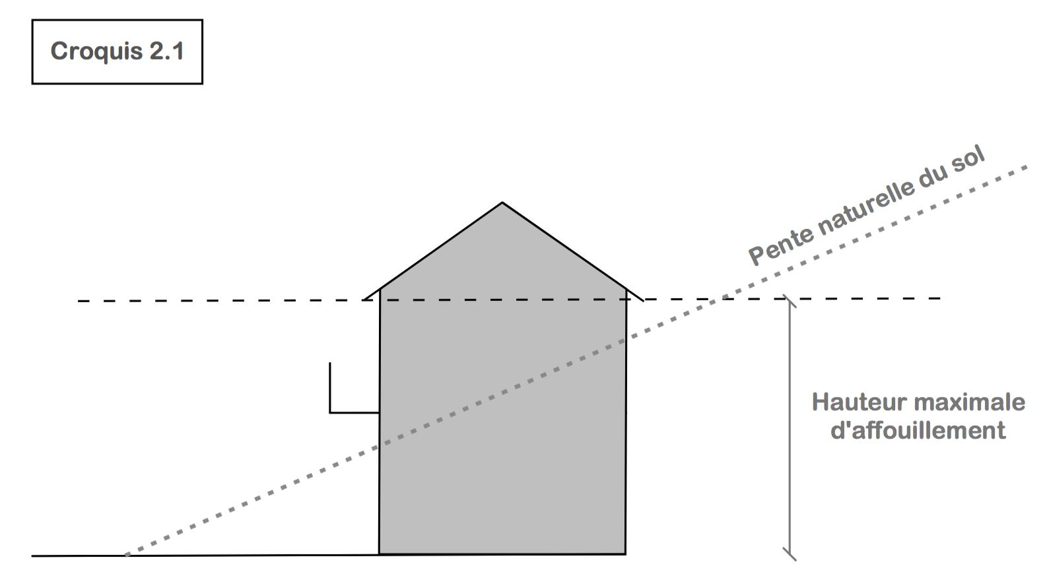Les affouillements et les exhaussements du sol à condition qu’ils soient nécessaires à la réalisation des occupations et utilisations du sol admises dans la zone et qu’ils ne compromettent pas la stabilité des sols, l’écoulement des eaux ou la qualité de la nappe et qu’ils ne portent pas atteinte au caractère du site.

Les affouillements en profondeur sont limités à la hauteur de la construction. *(voir croquis 2.1)*.

* + 1. Les installations génératrices de nuisances sonores (salles de spectacle, cultes…) ne seront autorisées que si elles n’entraînent pas d’incommodité ou ne génèrent pas de nuisances pour l’environnement urbain proche.
    2. Les installations classées dès lors que leur niveau de nuisances reste compatible avec la vocation de la zone ou du secteur.

**2.2 En zones UG, les occupations et utilisations du sol suivantes ne sont admises que si elles respectent les conditions ci-après précisées :**

* + 1. Lorsqu’un commerce existe en rez-de‐chaussée d’un bâtiment développé sur plusieurs niveaux, il faudra que l’accès aux étages soit indépendant de l’activité commerciale
    2. Les constructions abritant des activités artisanales à condition que ces dernières n’entraînent pas d’incommodité ou ne génèrent pas de nuisances et de pollutions pour l’environnement urbain et naturel proche.
    3. Les dépôts s’ils sont liés à des activités artisanales ou commerciales ; la surface des dépôts ne peut excéder 50% de la surface de vente.
    4. Les parcs de stationnement couverts à condition que leur volume et leur aspect s’harmonisent avec le milieu environnant.
    5. Les affouillements et les exhaussements du sol à condition qu’ils soient nécessaires à la réalisation des occupations et utilisations du sol admises dans la zone et qu’ils ne compromettent pas la stabilité des sols, l’écoulement des eaux ou la qualité de la nappe et qu’ils ne portent pas atteinte au caractère du site.

Les affouillements en profondeur sont limités à la hauteur de la construction. *(voir croquis 2.1)*.

* + 1. Les installations génératrices de nuisances sonores (salles de spectacle, cultes…) ne seront autorisées que si elles répondent aux conditions d’isolation phonique ou acoustique respectant les arrêtés municipaux pris à cet effet.
    2. Les installations classées dès lors que leur niveau de nuisances reste compatible avec la vocation de la zone ou du secteur.
  1. **- Dans les secteurs soumis aux risques d'inondation, de submersion marine et de mouvement de terrain,** les occupations et utilisations du sol visées ci-dessussont admises à condition de respecter les prescriptions particulières du règlement du PPRN.

**Dans les secteurs soumis aux risques d'inondation, de submersion marine, le pétitionnaire devra s’assurer de la bonne évacuation des eaux sans générer de nuisances et de désordres sur les parcelles et fonds voisins.**

* 1. **-**  **Dispositions spécifiques aux zones UP & UX**

En plus des vocations soumises à des conditions particulières précédemment défini dans le § 2.1 ci-dessus, les logement ou hébergement ne sont autorisés que s’ils sont liés à la nature ou la destination des équipements et des services installations autorisés.

**SECTION 2 : CARACTERISTIQUES URBAINE, ARCHITECTURALE, ENVIRONNEMENTALE ET PAYSAGERE**

**SOUS‐SECTION 2.1 : VOLUMETRIE ET IMPLANTATION DES CONSTRUCTIONS.**

**Article U 3 ‐ EMPRISE AU SOL**

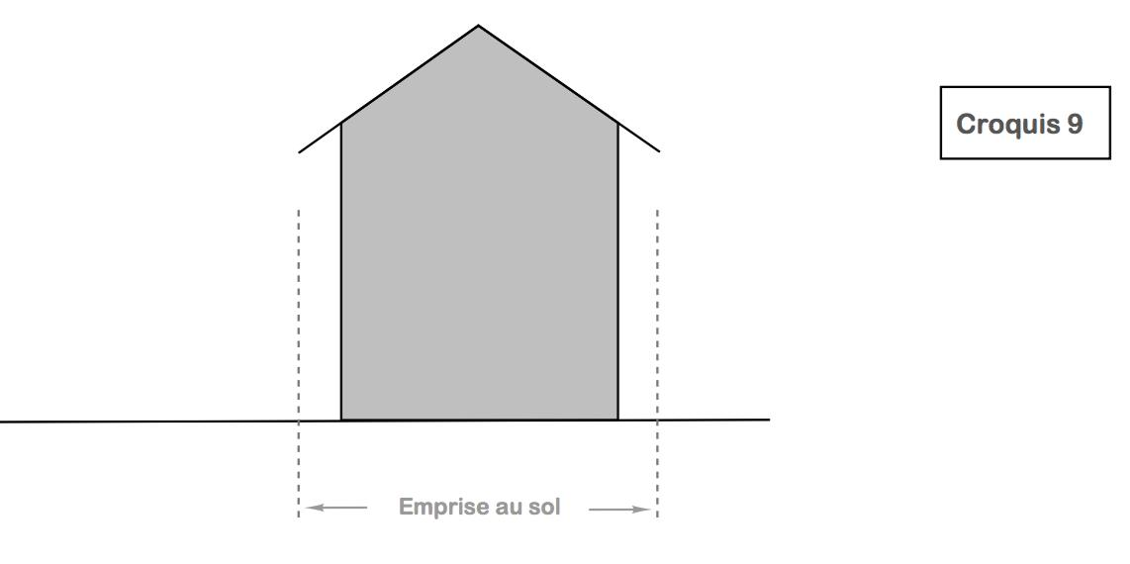

L’emprise au sol *(voir croquis 9)* des bâtiments est fixée comme suit :

3.1 Il n’est pas fixé d’emprise au sol pour les terrains dont la surface est inférieure à 150 m2.

3.2 Pour les terrains de plus de 150 m2, l’emprise au sol des bâtiments est définie comme suit :

* En zones UA & UB, l’emprise au sol des bâtiments ne peut excéder 75% de la surface du terrain.
* En zones UG, (à l’exception du secteur UGn) & UT, l’emprise au sol des bâtiments ne peut excéder 40% de la surface du terrain.
  + Dispositions particulières au seul secteur UGn : l’emprise au sol des bâtiments ne peut excéder 30% de la surface du terrain.
* En zones UP & UX, l’emprise au sol des bâtiments ne peut excéder 60% de la surface du terrain.

**Article U 4 – HAUTEUR DES CONSTRUCTIONS**

**4.1. Définition de la hauteur**

4.1.1 - La hauteur d'une façade est la plus grande distance mesurée verticalement entre tout point de l'égout du toit d'un bâtiment et le sol naturel.

Les combles peuvent être aménagés ou rendus habitables.

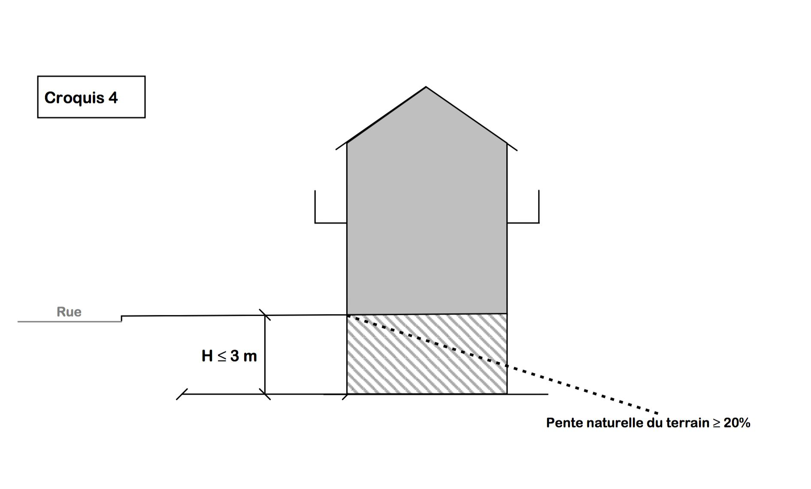4.1.2 - Les dispositions suivantes s’appliquent dans le cas où le terrain présente une déclivité supérieure à 15% observée à la limite de propriété aboutissant à la voie ou par rapport à cette dernière (voir croquis 4) :

- Il peut être admis l’aménagement d’un rez‐de-chaussée bas ou d’un sous-sol dont la superficie peut correspondre à la totalité du rez-de‐chaussée haut et dont la hauteur est calculée par rapport au point le plus bas du terrain et la sous-face du plancher haut ne doit pas excéder 3 mètres.

- Dans le cadre de cet aménagement, les rez-de‐chaussée et sous-sol peuvent être affectés à tous usages.

* + 1. - Pour les constructions implantées à l’angle de deux voies d’inégales largeurs, la partie du bâtiment bordant la voie la plus étroite peut avoir la même hauteur que celle bordant la voie la plus large.
    2. – Pour les constructions à usage d’équipement collectif, ouvrages et installations à caractère technique, les hauteurs ne sont pas définies.

**4.2. Dispositions générales**

En cas de reconstruction, dans son volume antérieur, d’un bâtiment édifié régulièrement, détruit après sinistre, la hauteur pourra atteindre la hauteur initiale.

Les règles de hauteur ci-après ne s’appliquent pas :

* aux constructions existantes dont les aménagements projetés destinés à l’amélioration du bâti ou de l’habitat telles que les modifications de toitures entraîneraient un dépassement de la hauteur autorisée ;
* aux constructions, travaux ou ouvrages qui compte tenu de leur nature ou de raisons techniques justifiées réclament des hauteurs plus importantes mais leur intégration dans le site devra être recherchée et argumentée ;
* aux constructions et installations nécessaires aux services publics ou d’intérêt collectif mais la hauteur de ces constructions doit être adaptée à l’usage et s’intégrer dans l’environnement urbain considéré ;
* les édicules techniques (d’une manière générale, les dispositifs individuels de production d’énergie renouvelable tel que chauffe-eau solaire, capteur solaire ou encore les locaux techniques d’ascenseurs…) ne sont pas comptabilisés dans le calcul de la hauteur d’une construction ;
* à la réalisation d’équipements techniques liés à la sécurité, aux différents réseaux et à la voirie.

**4.3. Hauteurs admises**

Les hauteurs de constructions sont définies comme suit :

**4.3.1 Dispositions générales applicales à la Zone UA à l’exception des secteurs UAb & UAc**

4.3.1.1 - La hauteur des constructions peut être alignée sur la hauteur des bâtiments existants proches.

4.3.2.1 - Lorsqu’il n’est pas fait application des dispositions générales figurant ci-dessus les règles de hauteur sont fixées comme suit :

4.3.2.1.1 - La hauteur des constructions ne peut comporter plus de trois niveaux, soit R + 2, et ne peut excéder 10 mètres.

4.3.2.1.2 - Pour les constructions implantées à l'angle de deux voies d'inégales largeurs, la partie du bâtiment bordant la voie la plus étroite peut avoir la même hauteur que celle bordant la voie la plus large sur une longueur n'excédant pas 15 mètres compté à partir du point d'intersection des alignements ou le cas échéant des lignes qui en tiennent lieu.

4.3.2.1.3 - Afin d'améliorer l'insertion dans le paysage urbain, la hauteur minimale des constructions est fixée à R+1. Toutefois une hauteur différente pourra être prescrite pour des motifs architecturaux ou d'insertion dans un cadre urbain particulier.

**4.3.2 Dispositions particulières aux secteurs UAb**

4.3.2.1 - La hauteur maximale des constructions ne doit pas excéder 7 mètres et ne peut comporter plus de deux niveaux, soit R+1.

4.3.2.2 - Pour les constructions à usage mixte (habitat et commerce, service, équipement), la hauteurautorisée est limitée à 3 niveaux (R+2) soit 10 mètres à l'égout du toit.

4.3.2.3 – Dans le cas où les constructions accueillent un niveau destiné au stationnement des véhicules, la hauteur autorisée est limitée à 3 niveaux (R+2) soit 10 mètres à l'égout du toit.

**4.3.3 - Dispositions particulières aux secteurs UAc**

4.3.3.1 - La hauteur des constructions ne peut comporter plus de deux niveaux, soit R+1, et ne peut excéder 7 mètres à l’égout du toit.

4.3.3.2 – Dans le cas où les constructions accueillent un niveau destiné au stationnement des véhicules, la hauteur autorisée est limitée à 3 niveaux (R+2) soit 10 mètres à l'égout du toit.

**4.3.4 - Dispositions applicales aux zones UB & UG**

4.3.4.1 Dispositions générales applicales aux zones UB & UG, à l’exception du secteur UGn

La hauteur des constructions ne peut comporter plus de deux niveaux (R+1) et ne doit pas excéder 7 mètres à l’égout du toit.

Les combles peuvent être aménagés ou rendus habitables.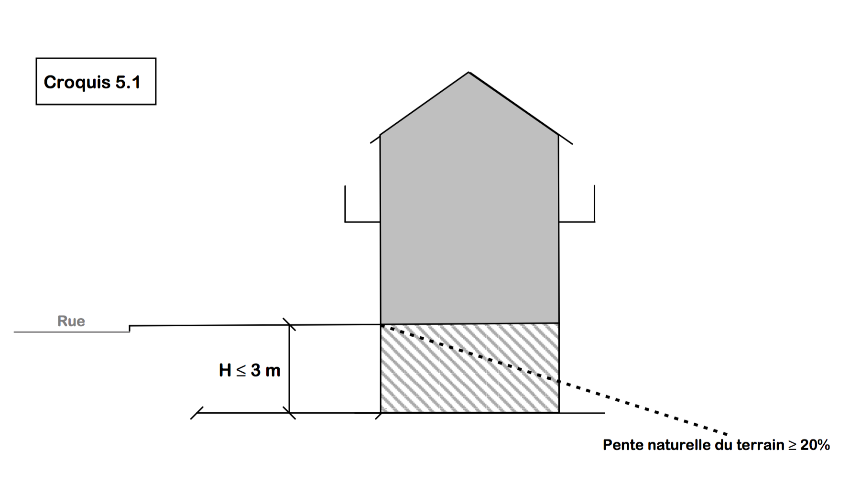

Lorsque le terrain présente une déclivité supérieure ou égale à 20%, un sous-sol partiellement aménagé ou un rez-de-chaussée ou un rez-de-jardin n’excédant pas la moitié du plancher haut peut être autorisé. Dans ce cas, la hauteur maximale de cet aménagement mesurée entre le niveau du sol existant et la sous-face du rez-de-chaussée haut ne doit pas dépasser 3 mètres *(voir croquis 5).*

4.2.4.2 Dispositions particulières au seul secteur UGn

La hauteur des constructions ne doit pas excéder 4 mètres à l’égout du toit.

Toutefois, pour les terrains présentant une déclivité de plus de 20%, il peut être admis un sous-sol partiellement aménagé n’excédant pas la moitié du plan haut. Dans ce cas, la distance mesurée à partir du sol naturel jusqu’à l’égout du toit ne doit pas dépasser 6 mètres.

4.2.4.3 Dispositions particulières pour les équipements et les constructions à usage d’habitation de forme collective

Les constructions à usage d’équipement et les constructions à usage d’habitation de forme collective peuvent comporter trois niveaux sans excéder 10 mètres à l’égout du toit.

**4.3.5 . Dispositions générales applicales aux zones UP**

La hauteur des constructions ne peut excéder 7 mètres à l’égout du toit.

Des adaptations peuvent être envisagées pour les bâtiments et installations hors normes.

**4.3.6. Dispositions applicables à la zone UT**

4.2.6.1 - La hauteur des constructions et installations est fixée à 7 mètres.

4.2.6.2 - La hauteur indiquée ci-dessus peut être adaptée pour les constructions et installations hors normes.

**4.2.7. Dispositions générales applicables à la zone UX**

4.2.7.1 - La hauteur des constructions et installations est fixée à 7 mètres.

4.2.7.2 - La hauteur indiquée ci-dessus peut être adaptée pour les constructions et installations hors normes.

**Article U 5 - IMPLANTATION PAR RAPPORT AUX VOIES ET EMPRISES PUBLIQUES**

**5.1. Dispositions générales applicables à la zone UA, à l’exception des secteurs UAa, UAc et UAd**

5.1.1 – Les constructions peuvent s’implanter à l’alignement ou en retrait de la limite de l’emprise de l’emprise publique.

Lorsqu’une marge de reculement est observée, elle ne peut être inférieure à deux mètres.

5.1.2 – Les bâtiments sont implantés parallèlement à l’orientation des constructions voisines.

5.1.3 - Les balcons et saillies ne générant ni surface de plancher, ni surfaces habitables peuvent s'avancer sur le domaine public sur 150 cm maximum, et jusqu’à 30cm de la limite de la chaussée existante ou projetée. Leur sous-face doit être située à un minimum de 3,5 mètres du niveau haut du trottoir *(voir croquis 2-2).*

5.1.4 - Les constructions peuvent s'implanter sur les limites des cheminements réservés aux piétons.

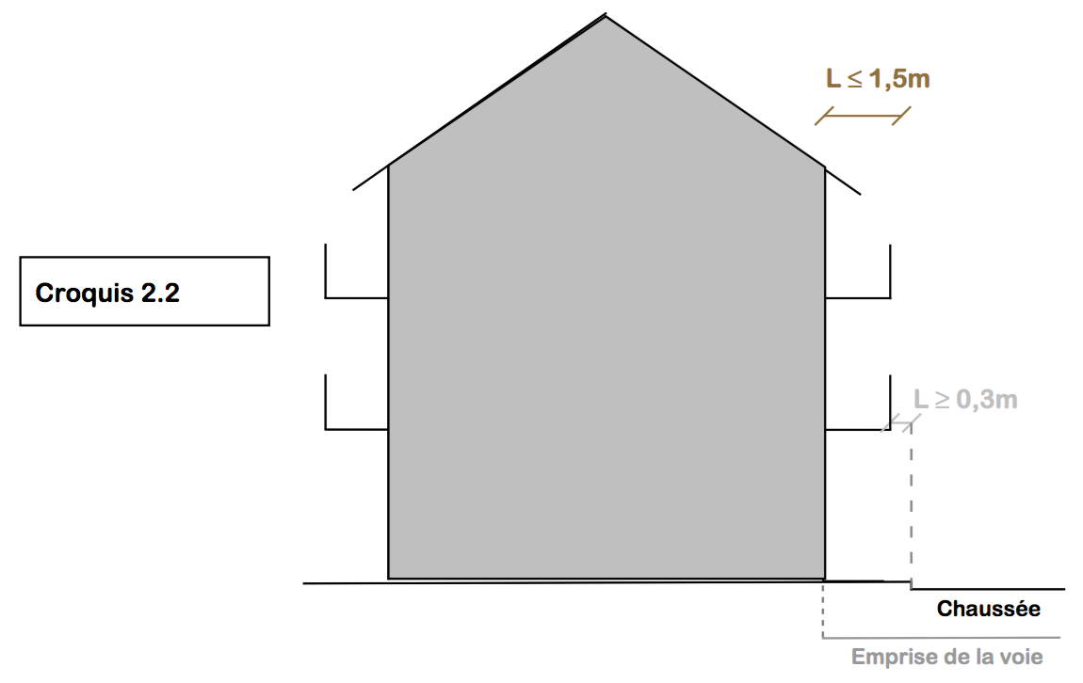

**5.2 - Dispositions particulières propres aux secteurs UAa & UAb**

Dans les secteurs UAa & UAb,

* En dehors des parcelles inscrites en front de boulevard Ibéné, les dispositions définies à l’article 5.1 ci-dessus s’appliquent ;
* Pour les parcelles inscrites en front de boulevard Ibéné, les constructions doivent s’implanter avec un recul minimum de cinq mètres par rapport à l’emprise du boulevard.

**5.3. Dispositions générales applicables à la zone UB**

5.3.1 - Les constructions doivent s’implanter en respectant un retrait minimum de 3m par rapport à la limite de domanialité.

5.3.2 - Les constructions doivent s'implanter parallèlement à l’orientation des constructions voisines.

5.3.3 - Les constructions doivent s'implanter à une distance supérieure ou égale à 18 mètres des berges des ravines et des canaux, des rebords de pentes abruptes et des pieds de talus. Cette distance peut être augmentée suivant l’avis du service compétent en matière de risques naturels.

5.3.4 - Les constructions peuvent s'implanter sur les limites des cheminements réservés aux piétons.

**5.4. Dispositions générales s’appliquant aux zones UG**

5.4.1 – Les constructions et installations doivent d’implanter à une distance supérieure ou égale à 12 mètres de l’axe de la route nationale 4.

5.4.2 – La distance d’implantation des bâtiments doit être supérieure ou égale à 3 mètres de la limite d’emprise des autres voies existantes ou à créer.

5.4.3 – Un retrait minimum de 10 mètres est exigé par rapport aux berges de cours d’eau, aux rebords de pente abrupte ou des pieds de talus.

Ce retrait minimum peut être augmenté suivant l’avis des services compétents en matière de risques naturels lorsqu’un passage d’eau ou une ravine compris entre le projet de construction et la voie est soumis à un aléa fort ou moyen d’inondation.

**5.7. Dispositions générales s’appliquant aux zones UP, UT & UX**

Les constructions et installations doivent d’implanter à une distance supérieure ou égale à :

-   4 mètres de la limite d’emprise des voies et emprises publiques. Toutefois, en zone UP, cette disposition ne s’applique pas pour l’implantation des bâtiments et des installations par rapport aux voies de distribution aménagées à l’intérieur du périmètre portuaire.

- 18 mètres du rivage de la mer, sauf exigences exigences spécifiques, en zone UP.

**Article U 6 – IMPLANTATION DES CONSTRUCTIONS PAR RAPPORT AUX LIMITES SEPARATIVES**

**6.1 - Limites séparatives aboutissant aux voies et emprises publiques**

1. **Dispositions générales applicables, à l’exception des zones UP, UT & UX**
   * + 1. - Les bâtiments peuvent s’implanter sur les limites séparatives aboutissant aux voies et emprises publiques, sur une profondeur n’excédant pas 15 mètres.
       2. 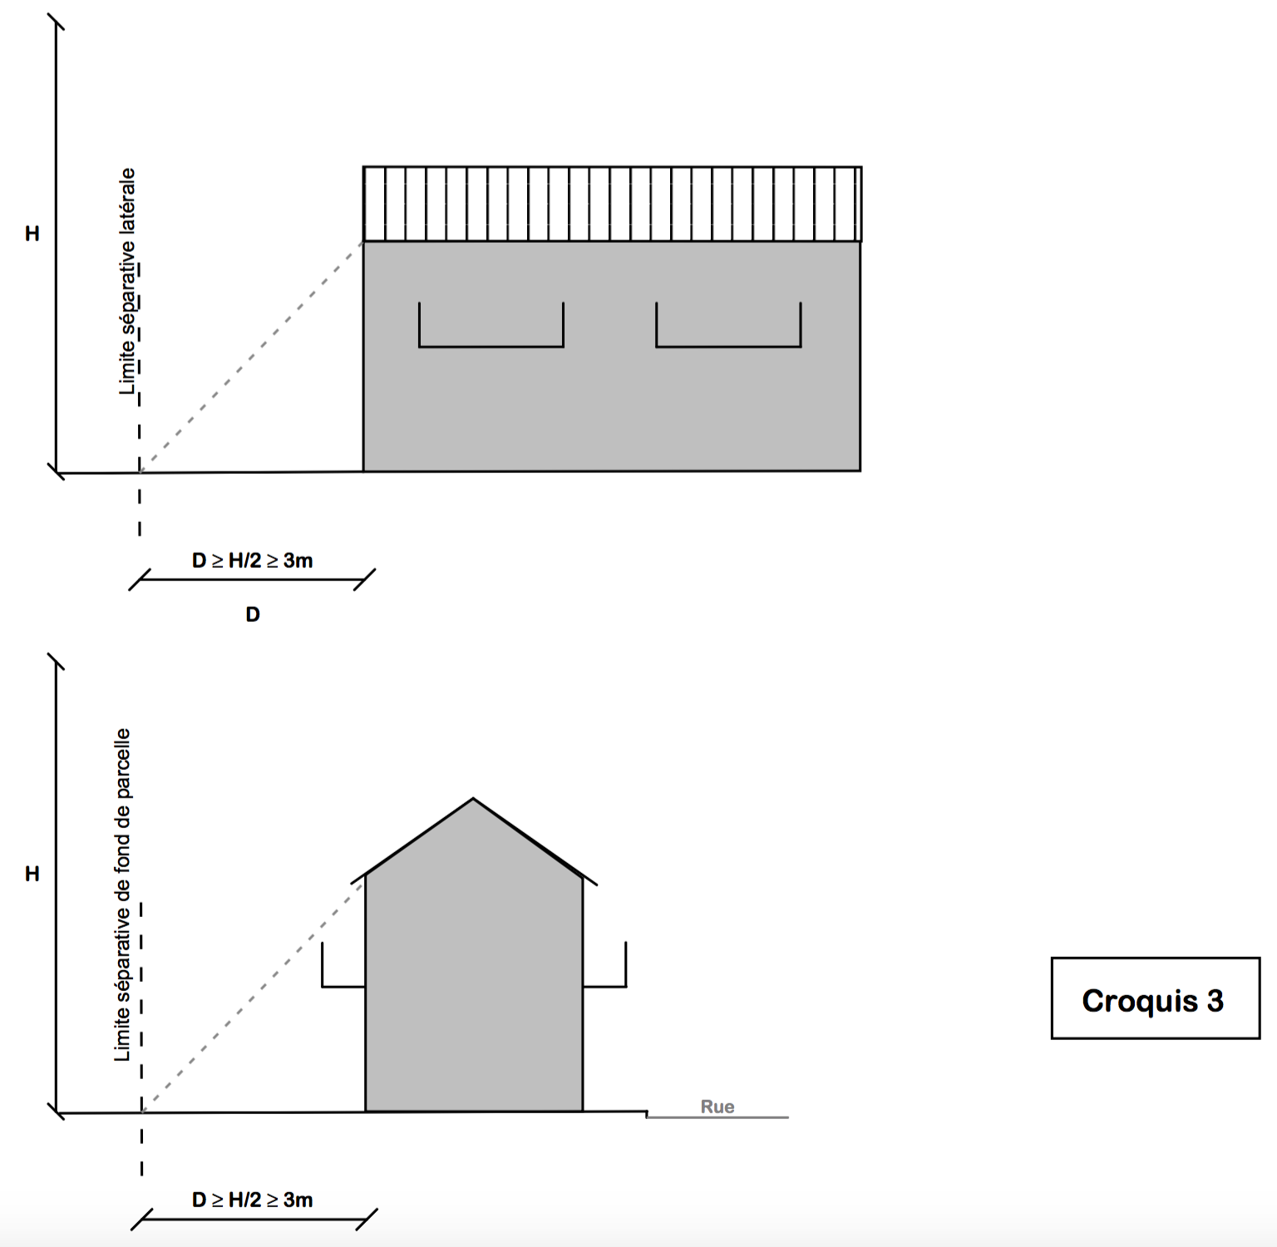- Dans le cas contraire, les constructions et installations doivent observer un recul d’implantation par rapport aux limites séparatives de telle manière que la distance, comptée horizontalement de tout point du bâtiment au point le plus bas et le plus proche de la limite séparative, soit supérieure ou égale à la moitié de la différence d’altitude entre ces deux points, sans jamais être inférieure à trois mètres.

***6.2. Limites séparatives de fond de parcelle ou de double nature***

6.2.1 Dispositions générales

En fond de parcelle, la distance horizontale mesurée de tout point d'un bâtiment au point de la limite séparative qui en est le plus rapproché, doit être au moins égale à la moitié de la différence d'altitude entre le point le plus bas et le point le plus haut de la façade, sans être inférieure à trois mètres.

6.2.2 Dispositions particulières aux constructions annexes

Les constructions annexes (de moins de 3,00 mètres de hauteur) peuvent être édifiées :

* Soit le long des limites séparatives des terrains,
* Soit à une distance minimale de trois mètres des limites séparatives.

6.2.3. Dispositions particulières aux piscines

L’implantation des piscines ne peut être inférieure à une distance de 3 mètres par rapport aux limites séparatives.

1. **Dispositions spécifiques à la zone UG**

Les dispositions ci-dessous s’appliquent à la zone UG.

Pour les parcelles d’une largeur de façade ≥ 15m, les constructions peuvent s’implanter sur une des limites séparatives.

1. **Dispositions spécifiques applicables aux zones UP, UT & UX**

Les constructions et installations doivent observer un recul d’implantation par rapport aux limites séparatives de telle manière que la distance, comptée horizontalement de tout point du bâtiment au point le plus bas et le plus proche de la limite séparative, soit supérieure ou égale à la moitié de la différence d’altitude entre ces deux points sans jamais être inférieure à 3 mètres.

**6.2. Limites séparatives de fond de parcelle**

* + 1. **Dispositions générales**

Les bâtiments doivent s’implanter en retrait de la limite séparative de fond de parcelle. La distance comptée horizontalement de tout point de la construction au point le plus bas et le plus proche de la limite séparative doit être supérieure ou égale à la moitié de la différence d’altitude entre ces deux points. Cette distance ne peut être inférieure à 3 mètres.

Sur la marge de reculement ainsi déterminée, les saillies non fermées sont autorisées.

* + 1. **Dispositions spécifiques applicables à l’ensemble des zones U, à l’exception des zones UP, UT, UX**

Les constructions annexes sont autorisées sur la limite séparative de fond de parcelle sous réserve que leur hauteur au faîtage n’excède pas 3,00 mètres.

**6.3. Profondeur des constructions**

La profondeur des constructions calculée par rapport à l’alignement ou à la limite qui en tient lieu ou par rapport à la limite de la marge de recul ne peut excéder 15 mètres.

**Article U 7 – IMPLANTATION PAR RAPPORT AUX AUTRES CONSTRUCTIONS SUR UNE MEME PROPRIETE** *(voir croquis 8)*

* 1. **Dispositions générales applicables à l’ensemble des zones U**
     1. Les constructions et installations doivent observer un recul d’implantation les unes par rapport aux autres de telle manière que la distance, comptée horizontalement de tout point du bâtiment au point le plus bas et le plus proche de l’autre bâtiment, soit supérieure ou égale à la différence d’altitude entre ces deux points sans jamais être inférieure à 4 mètres.
     2. 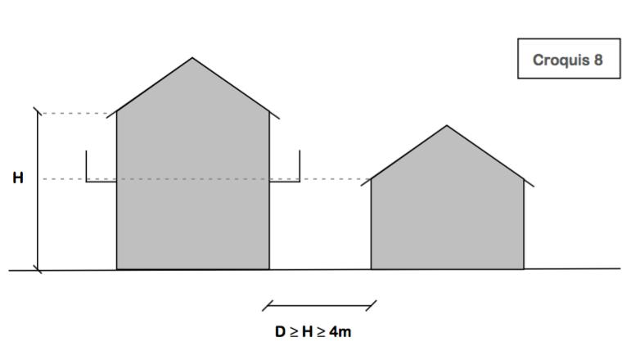Les bâtiments annexes d’une hauteur inférieure à 3 mètres ne sont pas concernés par la disposition mentionnée à l’alinéa 1 ci-dessus.

**SOUS-SECTION 2.2 : QUALITE URBAINE, ARCHITECTURALE, ENVIRONNEMENTALE** **ET PAYSAGERE**

**Article** **U** **8** **–** **CARACTERISTIQUES** **ARCHITECTURALES** **DES** **FAÇADES** **ET** **TOITURES** **DES** **CONSTRUCTIONS AINSI QUE DES CLOTURES**

1. **Dispositions générales**

Les bâtiments et installations doivent présenter une simplicité de volume, une unité d’aspect et de matériaux, compatibles avec le caractère urbain de la zone, et l’intérêt des lieux avoisinants, basé sur les paramètres d’environnement (climatiques, historiques, sociologiques).

1. **Façades**
2. **Dispositions générales**

Le traitement architectural des façades doit être homogène.

Les façades latérales et postérieures des constructions doivent être traitées avec le même soin que les façades principales et en harmonie avec ces dernières.

L’emploi à nu de matériaux destinés à être recouverts n’est pas admis.

Les coffrets éventuels de compteurs ou de dispositifs liés à la desserte par les réseaux, les boites aux lettres, doivent être intégrés dans l’épaisseur ou dans la composition de la façade ou de la clôture.

1. **Dispositions propres aux saillies en surplomb du domaine public**
   1. **Les éléments en saillie** doivent respecter la légèreté de l'architecture traditionnelle.
   2. **Les auvents** sont de faibles dimensions ; ils peuvent avancer jusqu'à 50cm de la limite de lachaussée.
2. **Les enseignes et panneaux publicitaires**

Les enseignes et panneaux publicitaires sont autorisés à condition que leur aspect et leur dimension ne risquent pas de compromettre l'environnement urbain et naturel proche.

* 1. **Toitures**

**Les toitures** sont traitées de façon à présenter une disposition harmonieuse.

Les toitures peuvent être en pente, en courbe ou en terrasse.

Lorsqu’elles sont en pente, elles peuvent comporter deux ou plusieurs pans dont la pente doit être comprise entre 20 et 45°.

Lorsqu’elles sont courbes, celle‐ci doit s’inscrire entièrement dans fourchette comprise entre 20 et 45°

Les toitures associant parties en pentes, parties en terrasses et partie en courbes sont admises.

* 1. **Clôtures**

Le traitement des clôtures doit être homogène.

**Les clôtures** sont constituées de haies, grilles, grillages ou de tout dispositif à claire-voie. Elles nedépassent pas 1.80 mètre de hauteur et ne comptent de partie pleine sur plus d’un tiers de la hauteur.

Les clôtures en bordure des voies ouvertes à la circulation publique doivent être réalisées de manière à ne pas créer de gêne pour la circulation, notamment, en diminuant la visibilité aux abords des carrefours.

Les murs anciens de clôtures peuvent être préservés ou réhabilités même dans le cas où ils dépassent la hauteur fixée ci‐dessus.

* 1. **Intégration des éléments techniques**
     1. Sauf impératif technique, les antennes paraboliques ne doivent pas dépasser le faitage des constructions et doivent être positionnées dans la partie du bâtiment non visible de la rue.
     2. Sauf impératif technique, les installations permettant de capter de l’énergie et les dispositifs concourant à la production d’énergie renouvelable doivent être positionnés sur les parties de la construction non visibles de la rue ou être réalisés de telle sorte qu’ils ne soient pas visibles de la rue ou installés sur le sol dans une partie du terrain non visible de la rue.
     3. Les compresseurs des climatiseurs doivent installés sur les parties de la construction non visibles de la rue ou, en cas d’impossibilité, doivent être masqués.

**Article U 9 – PATRIMOINE BATI ET PAYSAGER A PROTEGER, A CONSERVER,**

**A METTRE EN VALEUR OU A REQUALIFIER**

Les bâtiments à protéger, à conserver, à mettre en valeur ou à requalifier sont identifiés sur les documents graphiques (et en annexes).

* Les bâtiments doivent être conservés et peuvent être restaurés tout en permettant leur adaptation aux usages contemporains ;
* La réfection et la restauration doivent respecter les prescriptions définies pour chacun de ces bâtiments et annexées au présent règlement.

**SOUS-SECTION 2.3 : TRAITEMENT ENVIRONNEMENTAL ET PAYSAGER DES ESPACES** **NON BATIS**

**ET ABORDS DES CONSTRUCTIONS**

**Article U 10 – PART MINIMALE DE SURFACES NON IMPERMEABILISEES OU ECO-AMENAGEABLES**

1. ***Définition du coefficient de biotope***
   * 1. Le coefficient de biotope constitue une norme d’écologie minimale pour les projets de rénovation, restructuration et les bâtiments nouveaux. Il définit la part minimale de surfaces non imperméabilisées ou éco-aménageables dans le but de réduire l’imperméabilisation des sols, favoriser la nature en ville, la biodiversité. Il est défini par rapport à la surface de l’unité foncière.
     2. Il n’est pas fixé de coefficient de biotope pour les parcelles dont la surface est inférieure à 200 m2.
2. ***Dispositions applicables*** 
   * 1. ***– A l’ensemble des zones UA & UB***

Pour les terrains de plus de 200 m2, le coefficient de biotope est fixé à 10% de la surface du terrain.

* + 1. ***– A l’ensemble des zones UG***

Le coefficient de biotope est fixé à 35% de la surface du terrain.

***10.2.3 – A l’ensemble des zones UP, UT & UX***

Le coefficient de biotope est fixé à 15% de la surface du terrain.

Plusieurs surfaces éco‐aménageables peuvent être évoquées avec un niveau de perméabilité plus ou moins favorable. Le tableau ci‐joint propose une pondération définie par types de surfaces.



|  |  |  |
| --- | --- | --- |
| **Type de surface** | **Valeur de ponderation du** |  |
| **Coefficient de Biotope** |  |
|  |  |
| Revêtement imperméable pour l'air et l'eau : | 0,00 |  |
| Béton, bitume, … |  |
|  |  |
| Revêtement perméable pour l'air et l'eau sans végétation : | 0,30 |  |
| Dallage sur sable, gravier, … |  |
|  |  |
| Revêtement perméable pour l'air et l'eau avec végétation : | 0,50 |  |
| Dallage avec végétation |  |
|  |  |
| Espaces verts sur dalle : épaisseur sol 80 cm max | 0,70 |  |
|  |  |  |
| Pleine terre | 1,00 |  |
|  |  |  |
| Végétalisation de murs | 0,50 |  |
|  |  |  |
| Toiture plantée | 0,70 |  |
|  |  |  |

**Article U 11 – MAINTIEN DES ESPACES ET SECTEURS CONTRIBUANT AUX CONTINUITES ECOLOGIQUES** **ET A LA TRAME VERTE ET BLEUE**

Les espaces contribuant aux continuités écologiques et à la trame verte et bleue à protéger, à conserver, ou à requalifier sont identifiés sur les documents graphiques.

**SOUS-SECTION 2.4 : STATIONNEMENT**

**Article U 12 – OBLIGATIONS DE REALISATION D’AIRES DE STATIONNEMENT**

1. **Dispositions générales**
   1. Le stationnement des véhicules correspondant aux besoins des constructions et installations doit être assuré à l’intérieur de la parcelle ou dans les emplacements aménagés à cet effet.
   2. Les dimensions d’une place de stationnement à prendre en compte est au minimum de 2.50m x 5.00m. Une surface moyenne de 25 m², circulation comprise, sera prévue.
   3. Les dispositions relatives au stationnement s’appliquent aux constructions nouvelles, aux extensions de plus de 60 m2 de surface hors œuvre nette et aux changements d’affectation des locaux. Encas de travaux supprimant un stationnement, il est obligatoire de recréer un nombre de places équivalent dans la mesure où du fait de cette suppression, le nombre de places est inférieur à la norme exigible en cas de construction neuve.
   4. Les logements locatifs financés avec un prêt aidé par l'État

Il ne peut être exigé la réalisation de plus d'une aire de stationnement par logement lors de la construction de logements locatifs financés avec un prêt aidé par l'État.

L'obligation de réaliser des aires de stationnement n'est pas applicable aux travaux de transformation ou d'amélioration de bâtiments affectés à des logements locatifs financés avec un prêt aidé par l'État, y compris dans le cas où ces travaux s'accompagnent de la création de surface de plancher, dans la limite d'un plafond fixé par décret en Conseil d'État, soit 50% de la surface de plancher existante avant le commencement des travaux.

1. **Nombre de places stationnement**
   1. Il est exigé un minimum de

* Usage d’habitation :

- Constructions individuelles à usage d'habitation :

2 places par logement

- Constructions individuelles à usage d'habitation :

2 places par logement

‐ Constructions collectives à usage d'habitation :

1 place par 60 m2 de plancher, sans qu'il y ait moins d'une place par logement.

Le nombre de places obtenu en application de la règle précédente est augmenté de 10%. Les places correspondant à ces 10% doivent être banalisées demanière à permettre le stationnement des visiteurs. 5% de ces places seront réservées aux personnes à mobilité réduite.

* Usage de commerce : une place de stationnement par tranche de 50 m2 de surface de vente. Les locaux dont la surface de vente est inférieure à 50 m2 sont dispensés d’obligations de stationnement.
* Usage de bureaux et de services: une place de stationnement par tranche de 30 m2 de surface de plancher avec un minimum de deux places ;
* Usage d’artisanat : une place de stationnement par tranche de 50 m2 de surface de plancher de locaux avec un minimum de deux places.
* Usage d’hôtellerie: une place de stationnement par chambre d’hôtel ou par unité  d’hébergement;
* Usage de restaurant : une place de stationnement par tranche de 10 m2 de salle de restaurant ;
* Usage d’établissement de santé : une place de stationnement par tranche de 80 m2 de surface de plancher et une place de stationnement « employé » par tranche de deux emplois
* Usage d’enseignement : une place de stationnement par classe ;
* Usage de culte : une place pour 5m² de surface de plancher
* Usage de salle de spectacle, de dancing : une place pour 10 m²de surface de plancher
* Pour les autres constructions à usage d’équipement collectif: le nombre de places de stationnement est à déterminer en fonction de leur capacité d’accueil.

12.2.2. La règle applicable aux bâtiments ou établissements non prévus à l’alinéa 2 ci-­‐dessus est celle à laquelle ces établissements sont le plus directement assimilables.

Les constructions ayant plusieurs destinations

Chaque fois qu’une construction comporte plusieurs destinations, le nombre total des emplacements exigibles sera déterminé en appliquant à chacune d’elles la norme qui lui est propre.

Stationnement spécifique deux roues

Pour toutes les constructions neuves d’habitation regroupant au moins 2 logements et de bureaux, des locaux fermés et spécifiques pour entreposer des vélos doivent s’implanter dans le volume de la construction en rez-­‐de-­‐chaussée ou à défaut au 1er sous-­‐sol et accessibles facilement depuis les points d’entrée du bâtiment. Ces locaux doivent représenter au total une superficie de 1,5% de la surface de plancher de la construction. Ils devront également avoir un système de fermeture sécurisé et comporter des dispositifs fixes permettant de stabiliser et d’attacher les vélos par le cadre ou au moins une roue.

Des locaux de stationnement de dimension suffisante, destinés aux deux roues motorisées doivent être également prévus.

Livraisons

Les établissements de plus de 250 m² de surface de plancher recevant ou générant des livraisons doivent réserver sur leur terrain, les emplacements nécessaires pour assurer toutes les opérations de chargement, de déchargement et de manutention.

**SECTION 3 : EQUIPEMENTS ET RESEAUX**

**SOUS‐SECTION 3.1 : CONDITIONS DE DESSERTE DES TERRAINS PAR LES VOIES PUBLIQUES OU** **PRIVEES, ACCES ET OBLIGATIONS IMPOSEES EN MATIERE D’INFRASTRUCTURES**

**Article U 13 – CONDITIONS DE DESSERTE DES TERRAINS PAR LES VOIES PUBLIQUES OU PRIVEES ET** **D’ACCES AUX VOIES OUVERTES AU PUBLIC**

1. Pour être constructible, un terrain doit avoir accès à une voie publique ou privée, soit directement, soit par l’intermédiaire d’un passage aménagé sur fonds voisins.

Toute opération doit prendre le minimum d’accès sur les voies publiques.

1. La création ou l’aménagement des voiries ouvertes au public doit être conforme à la législation relative à l’accessibilité de la voirie aux personnes handicapées et à mobilité réduite.
2. Les caractéristiques des voies doivent être adaptées à l’opération et satisfaire aux exigences de sécurité publique, de défense contre l’incendie, de ramassage des ordures ménagères ; la largeur minimum de la voie est fixée à 4 mètres.
3. Toute voirie nouvelle doit présenter une largeur d’emprise minimale de :
   * 6 mètres à double sens
   * 4 mètres à sens unique.
4. Toute voirie se terminant en impasse doit être aménagée à son extrémité de telle manière que les véhicules puissent faire aisément demi-tour
5. Toute voie peut être refusée lorsque son raccordement à la voie publique constitue un danger pour la circulation.
6. Les raccordements à la voie publique doivent faire l’objet de permission de voirie.

**Article U 14 – CONDITIONS DE DESSERTE DES TERRAINS PAR LES SERVICES PUBLICS DE COLLECTE** **DES DECHETS**

La création d'un local permettant le stockage des conteneurs à ordures ménagères nécessaires à la collecte mécanisée est obligatoire en rez-de-chaussée de toute nouvelle construction excepté pour les logements individuels. Les dimensions de ce local et de son (ou ses) accès à la rue devront être compatibles avec celles des conteneurs (y compris de tri sélectif), pour répondre aux besoins de la construction.

Le positionnement du local ne devra créer aucune gêne pour le voisinage.

**SOUS‐SECTION 3.2 : CONDITIONS DE DESSERTE DES TERRAINS PAR LES RESEAUX PUBLICS D’EAU,** **D’ENERGIE, D’ASSAINISSEMENT ET PAR LES RESEAUX DE COMMUNICATIONS ELECTRONIQUES**

**Article U 15 ‐ CONDITIONS DE DESSERTE DES TERRAINS PAR LES RESEAUX PUBLICS**

**15.1 Eau potable**

Toute occupation ou utilisation du sol admise requérant l’eau potable doit être raccordée au réseau public de distribution d’eau potable de capacité suffisante.

**15.2 Assainissement**

Toute occupation ou utilisation du sol admise requérant un système d’assainissement doit être raccordée par des canalisations souterraines au réseau public d’assainissement existant en respectant ses caractéristiques.

En l’absence de réseau public d’assainissement, un dispositif de type filière d’assainissement individuel à la parcelle adaptée à la configuration du terrain et à la nature des sols et conforme à la réglementation en vigueur est admis. Ce dispositif doit être conçu de manière à être débranché et raccordé au réseau public d’assainissement dès la réalisation de celui-ci.

Toute évacuation des eaux ménagères ou des effluents non traités dans les fossés, cours d’eau et égouts pluviaux est interdite.

**15.3 Autres installations techniques**

Pour tout bâtiment ou installation, les raccordements aux réseaux de distribution d’énergie électrique et les câbles téléphoniques, sur le domaine public comme sur les propriétés privées, doivent être réalisés en souterrain.

CHAPITRE II

**Dispositions applicables aux zones 1AU**

**Caractère des zones**

**Les zones à urbaniser 1AU** concernent les secteurs identifiés pour organiser à terme le développement urbain et pour mettre en oeuvre les principes de mixité et de diversité au même titre que les zones urbaines.

Elles visent à mettre en œuvre les objectifs et les orientations de développement de l’urbanisation et du territoire arrêtés dans le P.A.D.D., à partir de projets d’aménagements conçus sur les principes de cohérence et d’intégration dans et en périphérie du centre principal et des pôles de vie.

**Les zones à urbaniser 1AU** portent également sur les parties d’agglomération dont l’occupation bâtie existante appelle des actions de restructuration et (ou) de renouvellement urbains. Elles peuvent avoir une destination particulière, dont une vocation d’accueil d’activités ou d’équipements.

**Les zones à urbaniser 1AU** concernent enfin des secteurs destinés à être ouverts à l’urbanisation ou des secteurs dont l’absence ou l’insuffisance d’équipements ou de réseaux suppose un aménagement ou une organisation d’ensemble.

**Les zones 1AU** sont des zones destinées à être aménagées à court, moyen ou long terme, en attente de disposer, demanière correcte, d’équipements de viabilité et de conditions d’accès convenables et durables, et de bénéficier d’intentions d’aménagement précises.

**Les zones 1AU** sont appelées à porter des secteurs urbains d’une densité équivalente aux zones urbaines proches.Aussi, l’essentiel des dispositions applicables à l’ensemble des zones AU se réfèrent à celles des zones U.

L’ouverture à l’urbanisation pourra s’opérer au fur et à mesure de la réalisation des conditions de viabilité, de mise en place ou de renforcement des réseaux techniques.

**La zone 1AU** comprend quatre secteurs spécifiques :

* **Le secteur 1AUc**est destiné à recevoir des aménagements, installations et constructions liées à l’animation commerciale de l’entrée Est du Grand Sainte-Anne. Ce projet participe à la mise en scène de cette entrée de ville affirmée au contact de la plage de la Caravelle et de la fréquentation touristique qu’elle favorise.
* **Les secteurs 1AUe** sont principalement destinés à des fonctions d’équipement nouveau sur des secteurs tels qu’en appui du pôle de Chateaubrun;
* **Le secteur 1AUr concerne** un îlot de constructions établi au-dessus du groupe scolaire mixte et de la rue Abbé Grégoire, sur les premières pentes qui dominent le centre ancien.

Dans le secteur 1AUr, en raison de l’insalubrité du quartier, toutes les nouvelles constructions ou installations et toutes les réhabilitations ou extensions sont interdites pour une durée au plus de cinq ans et dans l’attente de l'approbation par la commune d'un projet d'aménagement global, conformément à l’application des dispositions de l’article L151-41 du Code de l’Urbanisme.

* **Les secteurs 1AUt** portent une vocation de développement touristique. Ils s’inscrivent sur le secteur de Fonds-Thézan, en surplomb de l’anse à Saint, au niveau de la plage du bourg et de Bois-Jolan.

**SECTION 1 : USAGE DES SOLS ET DESTINATION DES CONSTRUCTIONS**

**Article 1AU 1 - DESTINATIONS, USAGES ET AFFECTATIONS DES SOLS, NATURE D’ACTIVITES INTERDITES**

* 1. **Dispositions générales applicables à la Zone 1AU à l’exception du secteur 1AUe**
     1. Sont interdites dans l’ensemble des zones 1AU :
  + Les constructions à usage industriel, à usage d’entrepôt commercial ;
  + les constructions à usage agricole ;
  + Les constructions ou installations qui, par leur nature, et leur importance ou leur aspect, seraient incompatibles avec la sécurité, la salubrité, la commodité ou le caractère de voisinage;
  + Les dépôts et décharges
  + La création d'installations classées soumises à autorisation ;
  + Les installations classées pour la protection de l’environnement autres que celles liées à une activité en rapport avec la vie quotidienne et compatible avec la vocation de la zone ;
  + Les affouillements et exhaussements de sol autres que ceux indispensables aux bâtiments, installations et aménagements admis dans la zone ainsi qu’à leur desserte, tels que définis dans l’article 1AU2, alinéa 2.2.5 ci‐après exprimé;
  + Les carrières.
  1. **- Dispositions particulières au secteur 1AUe**

En complément de l’article 1.1 sus-défini, **sont également** **interdites dans le secteur UAe :**

* Les constructions à usage d’habitation, **sauf** si elles sont destinées au logement des personnes dont la présence est nécessaire pour assurer la direction, le fonctionnement, la surveillance ou le gardiennage des établissements et services liés à la vocation de la zone. Par ailleurs, le logement devra être intégré dans la construction et ne pas donner lieu à une construction indépendante.

**Article 1AU 2 - DESTINATIONS, USAGES ET AFFECTATIONS DES SOLS, NATURE D’ACTIVITES SOUMISES A DES CONDITIONS PARTICULIERES**

Les occupations et utilisations du sol ne sont autorisées que lors de la réalisation d'opérations d'aménagement ou de restructuration d'ensemble proposées par les pétitionnaires et approuvé par la commission compétente.

**SECTION 2 : CARACTERISTIQUES URBAINE, ARCHITECTURALE, ENVIRONNEMENTALE ET PAYSAGERE**

**SOUS‐SECTION 2.1 : VOLUMETRIE ET IMPLANTATION DES CONSTRUCTIONS**

**Article 1AU 3 ‐ EMPRISE AU SOL** *(voir croquis 9)*

**3.1 Dispositions générales à la zone 1AU**

Il n’est pas exigé d’emprise maximum pour les constructions et installations nécessaires aux services publics ou d’intérêt collectif.

* 1. **Dispositions applicables dans l’ensemble de la zone 1AU, à l’exception des secteurs 1AUe & 1AUx**

L’emprise au sol des bâtiments est limitée à 50% de la surface du terrain.

* 1. **Dispositions particulières aux secteurs 1AUe & 1AUx**

L’emprise au sol des bâtiments est limitée à 60% de la surface du terrain.

**Article 1AU 4 – HAUTEUR DES CONSTRUCTIONS**

**4.1. Définition de la hauteur**

La hauteur d'une façade est la plus grande distance mesurée verticalement entre tout point de l'égout du toit d'un bâtiment et le sol naturel.

Les combles peuvent être aménagés ou rendus habitables.

**4.2. Dispositions générales applicables à la zone 1AU, à l’exception du secteur 1AUx**

La hauteur maximale est déterminée selon la destination des constructions et le secteur de projet auquel elles appartiennent. Cette hauteur est définie dans le cadre du projet d’aménagement de référence.

* + 1. Les dispositions suivantes s’appliquent dans le cas où le terrain présente une déclivité supérieure à 15% observée à la limite de propriété aboutissant à la voie ou par rapport à cette dernière (voir croquis 4) :

- Il peut être admis l’aménagement d’un rez‐de-chaussée bas ou d’un sous-sol dont la superficie peut correspondre à la totalité du rez-de‐chaussée haut et dont la hauteur est calculée par rapport au point le plus bas du terrain et la sous-face du plancher haut ne doit pas excéder 3 mètres.

- Dans le cadre de cet aménagement, les rez-de‐chaussée et sous-sol peuvent être affectés à tous usages.

* + 1. Les constructions à usage d’équipement collectif, les constructions, ouvrages et installations à caractère technique peuvent excéder la hauteur mentionnée ci-dessus dans la limite de 10 mètres.



**4.3 Dispositions particulières au seul secteur 1AUx**

La hauteur des constructions ne doit pas dépasser 10 mètres.

**Article 1AU 5 - IMPLANTATION PAR RAPPORT AUX VOIES ET EMPRISES PUBLIQUES**

Les principes d’implantation sont définis dans les orientations générales d’aménagement du projet d’aménagement de référence du secteur tel que visé à l’article 1AU2, alinéa 2-1-1.

**Article 1AU 6 – IMPLANTATION DES CONSTRUCTIONS PAR RAPPORT AUX LIMITES SEPARATIVES**

* 1. Les bâtiments peuvent avoir au moins une façade implantée sur une limite séparative, sous réserve d’un accord de mitoyenneté ou de contigüité du propriétaire voisin, les bâtiments peuvent s’implanter sur les limites séparatives aboutissant aux voies et emprises publiques sur une profondeur maximale de 16 m à compter des règles de recul mentionnées à l’article U 5.
  2. Pour les façades non implantées en mitoyen, la distance comptée horizontalement de tout point de la construction au point le plus bas et le plus proche de la limite séparative doit être supérieure ou égale à la moitié de la différence d’altitude entre ces deux points.

Cette distance ne peut être inférieure à 3 mètres.

**Article 1AU 7 – IMPLANTATION PAR RAPPORT AUX AUTRES CONSTRUCTIONS SUR UNE MEME**

**PROPRIETE** *(voir croquis 8)*

* 1. Les constructions et installations doivent observer un recul d’implantation les unes par rapport aux autres de telle manière que la distance, comptée horizontalement de tout point du bâtiment au point le plus bas et le plus proche de l’autre bâtiment, soit supérieure ou égale à la différence d’altitude entre ces deux points sans jamais être inférieure à 4 mètres.

Lorsque l’une des constructions ne comporte pas de surface habitable ou de vues directes, cette distance est au moins égale à 2 mètres.

* 1. Les bâtiments annexes d’une hauteur inférieure à 3 mètres ne sont pas concernés par cette disposition.
  2. Les dispositions mentionnées à l’alinéa 1 ci-dessus ne s’appliquent pas pour l’implantation des bâtiments à l’intérieur d’un lotissement ou d’un programme groupé d’habitations.

**SOUS-SECTION 2.2 : QUALITE URBAINE, ARCHITECTURALE, ENVIRONNEMENTALE** **ET PAYSAGERE**

**Article 1AU 8 – CARACTERISTIQUES ARCHITECTURALES DES FAÇADES ET TOITURES DES CONSTRUCTIONS AINSI QUE DES CLOTURES**

Les dispositions réglementaires sont identiques à celles de l’article U8.

**Article 1AU 9 – PATRIMOINE BATI ET PAYSAGER A PROTEGER, A CONSERVER,** **A METTRE EN**

**VALEUR OU A REQUALIFIER**

Les dispositions réglementaires sont identiques à celles de l’article U9.

**SOUS-SECTION 2.3 : TRAITEMENT ENVIRONNEMENTAL ET PAYSAGER DES ESPACES** **NON BATIS ET ABORDS DES CONSTRUCTIONS**

**Article 1AU 10 – PART MINIMALE DE SURFACES NON IMPERMEABILISEES**

**OU ECO-AMENAGEABLES**

* 1. **Définition du coefficient de biotope**
  2. Le coefficient de biotope constitue une norme d’écologie minimale pour les projets de rénovation, restructuration et les bâtiments nouveaux. Il définit la part minimale de surfaces non imperméabilisées ou éco‐aménageables dans le but de réduire l’imperméabilisation des sols, favoriser la nature en ville, la biodiversité. Il est défini par rapport à la surface de l’unité foncière.
  3. Il n’est pas fixé de coefficient de biotope pour les parcelles dont la surface est inférieure à 200 m2.
  4. **Dispositions applicables dans l’ensemble de la zone 1AU à l’exception des secteurs 1AUt & 1AUx**

Le coefficient de biotope est fixé à 30% de la surface du terrain.

**10.3 Dispositions particulières à la zone 1AUt**

Le coefficient de biotope est fixé à 35% de la surface du terrain.

**10.4 Dispositions particulières à la zone 1AUx**

Le coefficient de biotope est fixé à 15% de la surface du terrain.

Plusieurs surfaces éco‐aménageables peuvent être évoquées avec un niveau de perméabilité plus ou moins favorable. Le tableau ci‐joint propose une pondération définie par types de surfaces.



|  |  |  |
| --- | --- | --- |
| **Type%de%surface** | **Valeur%de%pondération%du%** |  |
| **Coefficient%de%Biotope%** |  |
|  |  |
| Revêtement(imperméable(pour(l'air(et(l'eau(: | 0,00 |  |
| Béton,(bitume,(… |  |
|  |  |
| Revêtement(perméable(pour(l'air(et(l'eau(sans(végétation(: | 0,30 |  |
| Dallage(sur(sable,(gravier,(… |  |
|  |  |
| Revêtement(perméable(pour(l'air(et(l'eau(avec(végétation(: | 0,50 |  |
| Dallage(avec(végétation |  |
|  |  |
| Espaces(verts(sur(dalle(:(épaisseur(sol(80(cm(max | 0,70 |  |
|  |  |  |
| Pleine(terre | 1,00 |  |
|  |  |  |
| Végétalisation(de(murs( | 0,50 |  |
|  |  |  |
| Toiture(plantée | 0,70 |  |
|  |  |  |

**Article 1AU 11 – MAITIEN DES ESPACES ET SECTEURS CONTRIBUANT AUX CONTINUITES ECOLOGIQUES** **ET A LA TRAME VERTE ET BLEUE**

11.1 - Les espaces contribuant aux continuités écologiques et à la trame verte et bleue à protéger, à conserver, ou à requalifier sont identifiés sur les documents graphiques.

11.2 – Un état des lieu précis du boisement sera produit par l’identification et le repérage des espèces arborées les plus significatives, présentes sur le site.

**SOUS-SECTION 2.4 : STATIONNEMENT**

**Article 1AU 12 – OBLIGATIONS DE REALISATION D’AIRES DE STATIONNEMENT**

Les dispositions réglementaires sont identiques à celles de l’article U 12.

**SECTION 3 : EQUIPEMENTS ET RESEAUX**

**SOUS-SECTION 3.1 : CONDITIONS DE DESSERTE DES TERRAINS PAR LES VOIES PUBLIQUES OU**

**PRIVEES, ACCES ET OBLIGATIONS IMPOSEES EN MATIERE D’INFRASTRUCTURES**

**Article 1AU 13 – CONDITIONS DE DESSERTE DES TERRAINS PAR LES VOIES PUBLIQUES OU PRIVEES ET**

**D’ACCES AUX VOIES OUVERTES AU PUBLIC**

Les dispositions réglementaires sont identiques à celles de l’article U13.

**Article 1AU 14 – CONDITIONS DE DESSERTE DES TERRAINS PAR LES SERVICES PUBLICS DE COLLECTE** **DES DECHETS**

Les dispositions réglementaires sont identiques à celles de l’article U14.

**SOUS‐SECTION 3.2 : CONDITIONS DE DESSERTE DES TERRAINS PAR LES RESEAUX PUBLICS D’EAU,** **D’ENERGIE, D’ASSAINISSEMENT ET PAR LES RESEAUX DE COMMUNICATIONS ELECTRONIQUES**

**Article 1AU 15 ‐ CONDITIONS DE DESSERTE DES TERRAINS PAR LES RESEAUX PUBLICS**

Les dispositions réglementaires sont identiques à celles de l’article U15.

CHAPITRE III

**Dispositions applicables à la zone A**

**Caractère de la zone**

**La zone A** est une zone naturelle qui correspond aux parties du territoire communal qui font l’objet d’uneprotection particulière en raison des potentialités agronomiques, biologiques et économiques du sol et de la valeur environnementale et paysagère des sites.

**En zone A**, lesconstructions et installations "nécessaires à l'exploitation agricole ou au stockage et à l'entretiende matériel agricole par les coopératives d'utilisation de matériel agricole agréées" peuvent être autorisées tout comme les "constructions, installations, extensions ou annexes aux bâtiments d'habitation, changements de destination et aménagements prévus par les articles L. 151‐11, L. 151‐12 et L. 151‐13, dans les conditions fixées par ceux-ci" conformément à l’article R. 151-23 du code de l’urbanisme.

La zone A comprend deux **secteurs spécifiques** :

* **Le secteur Ac** correspond aux secteurs où sont autorisées les carrières dans des conditions d’exploitation qui devront être respectueuse de l’environnement naturel d’abord, humain ensuite, et ne porter atteinte, en dehors des sites d’extraction, à la préservation des sols agricoles et forestiers, ni à la sauvegarde des sites, milieux naturels et paysagers .
* **Le secteur Ah** correspond aux secteurs de taille et de capacité d’accueil limitées (STECAL). Il permet d’accueillir des constructions dans des conditions de hauteur d’implantation et de densité limités, à condition de ne pas porter atteinte à la préservation des sols agricoles et forestiers, ni à la sauvegarde des sites, milieux naturels et paysagers. Ce secteur regroupe des secteurs d’habitat isolé, de hameaux, de portions de territoire mitées où l’activité agricole domine. Le secteur Ah permet des évolutions limitées des constructions existantes (extension limitée à 25% de l’unité existante)

**SECTION 1 : USAGE DES SOLS ET DESTINATION DES CONSTRUCTIONS**

**Article A 1 - DESTINATIONS, USAGES ET AFFECTATIONS DES SOLS, NATURE D’ACTIVITES INTERDITES**

Sous réserve des exceptions prévues à l'article A2, sont interdites :

1. Dans l’ensemble de la zone A, à l’exception du secteur Ah :
   * toutes les constructions à usage d’habitation dont celles des exploitants agricoles sauf quand la nature de l’exploitation l’impose.
   * toutes les constructions, à l’exception :

* des constructions et installations nécessaires à l'exploitation agricole, y compris les locaux d’habitation des exploitants ou de leurs employés situés sur le site de l’exploitation dès lors que la présence permanente sur place de l’exploitant est nécessaire à l'exploitation agricole ;
* des constructions et installations nécessaires à des équipements collectifs ou à des services publics, dès lors qu'elles ne sont pas incompatibles avec l'exercice d'une activité agricole, pastorale ou forestière dans l'unité foncière où elles sont implantées et qu'elles ne portent pas atteinte à la sauvegarde des espaces naturels et des paysages.
  + Les dépôts et décharges
  + La création d'installations classées soumises à autorisation ;
  + Les installations classées pour la protection de l’environnement autres que celles liées à une activité en rapport avec la vie quotidienne et compatible avec la vocation de la zone ;
  + Les carrières.

1. Dans l’ensemble de la zone Ac :
   * toutes les constructions à usage d’habitation dont celles des exploitants agricoles sauf quand la nature de l’exploitation l’impose.
   * toutes les constructions, à l’exception :

* des constructions et installations nécessaires à l'exploitation agricole, y compris les locaux d’habitation des exploitants ou de leurs employés situés sur le site de l’exploitation dès lors que la présence permanente sur place de l’exploitant est nécessaire à l'exploitation agricole ;
* des constructions et installations nécessaires à des équipements collectifs ou à des services publics, dès lors qu'elles ne sont pas incompatibles avec l'exercice d'une activité agricole, pastorale ou forestière dans l'unité foncière où elles sont implantées et qu'elles ne portent pas atteinte à la sauvegarde des espaces naturels et des paysages.
  + Les dépôts et décharges
  + La création d'installations classées soumises à autorisation ;
  + Les installations classées pour la protection de l’environnement autres que celles liées à une activité en rapport avec la vie quotidienne et compatible avec la vocation de la zone ;

1.3. Dans le seul secteur Ah :

Toutes les constructions, à l’exception :

* des constructions à usage d’habitation ;
* des constructions et installations nécessaires à l'exploitation agricole ;
* des constructions et installations nécessaires à des équipements collectifs ou à des services publics, dès lors qu'elles ne sont pas incompatibles avec l'exercice d'une activité agricole, pastorale ou forestière dans l'unité foncière où elles sont implantées et qu'elles ne portent pas atteinte à la sauvegarde des espaces naturels et des paysages.

**ARTICLE A 2. OCCUPATIONS ET UTILISATIONS DU SOL SOUMISES A CONDITIONS PARTICULIERES**

1. Dispositions générales à l’exception du secteur Ah Sont autorisées:

‐ les constructions et installations nécessaires aux services publics ou d’intérêt collectif ;

‐ les constructions ou installations nécessaires à l’exploitation agricole

1. Dispositions particulières au secteur Ac

Sont également autorisées en secteur Ac, toutes installations liées à l’exploitation d’une carrière, sous réserve du respect des dispositions prévues au titre de la législation des installations classées pour la protection de l’environnement. Une fois l'exploitation achevée, les terrains devront être remis en état conformément aux exigences fixées dans le cadre des autorisations des installations classées pour la protection de l'environnement.

1. Dispositions particulières au secteur Ah

Sont autorisées:

‐ les constructions à usage d’habitation (pour une surface d’emprise au sol ne pouvant excéder 150 m2).

‐ l’extension limitée de constructions existantes à usage d’habitation (extension limitée à 25% de l’unité existante, pour une surface de plancher totale ne pouvant excéder 150 m2).

- la construction de nouvelles constructions destinées à des structures d’accueil, d’animation et de loisirs, des activités agritouristiques en complément de l’exploitation agricole dominante.

**SECTION 2 : CARACTERISTIQUES URBAINE, ARCHITECTURALE, ENVIRONNEMENTALE ET PAYSAGERE**

**SOUS‐SECTION 2.1 : VOLUMETRIE ET IMPLANTATION DES CONSTRUCTIONS**

**Article A 3 ‐ EMPRISE AU SOL**

3.1 - **Dispositions applicables à la zone A, à l’exception du secteur Ah**

3.1.1. Constructions et installations nécessaires aux services publics ou d’intérêt collectif

Il n’est pas exigé d’emprise maximum pour les constructions et installations nécessaires aux services publics ou d’intérêt collectif.

3.1.2. Bâtiment agricoles & liés à l’exploitation de carrières

Il n’est pas fixé d’emprise au sol pour les bâtiment agricoles et pour ceux liés aux activités de carrière.

3.1.3. Constructions à usage d’habitation

L'emprise au sol des constructions, mesurée au niveau de l'enveloppe extérieure formée par les éléments porteurs, ne peut excéder 5% de la superficie de la parcelle et est limitée à 150 m2 de surface de plancher pour les constructions à usage d’habitation.

3.2 - **Dispositions applicables au secteur Ah**

L'emprise au sol des constructions, mesurée au niveau de l'enveloppe extérieure formée par les éléments porteurs, est limitée à 150 m2 pour les constructions à usage d’habitation

**Article A 4 – HAUTEUR DES CONSTRUCTIONS**

1. La hauteur des constructions est la distance mesurée en tout point des façades jusqu’à l’égout du toit et est déterminée par un plan, parallèle au terrain naturel existant avant travaux, correspondant à la hauteur absolue.
2. Pour les constructions à usage d’habitation est fixée à trois mètres.

Les combles peuvent être aménagés ou rendus habitables.

4.3 Compte‐tenu de la destination de la zone et de la nature des occupations et des utilisations du sol qui y sont admises, il n’est pas fixé de règle de hauteur pour les constructions et installations autres que celles mentionnées dans l’alinéa 10.2 ci-dessus.

**Article A 5 – IMPLANTATION PAR RAPPORT AUX VOIES ET EMPRISES PUBLIQUES**

N’est pas règlementé.

**Article A 6 – IMPLANTATION DES CONSTRUCTIONS PAR RAPPORT AUX LIMITES SEPARATIVES**

Les constructions et installations doivent observer un recul d’implantation par rapport aux limites séparatives de telle manière que la distance, comptée horizontalement de tout point du bâtiment au point le plus bas et le plus proche de la limite séparative, soit supérieure ou égale à la moitié de la différence d’altitude entre ces deux points sans jamais être inférieure à 5 mètres.

**Article A 7 – IMPLANTATION PAR RAPPORT AUX AUTRES CONSTRUCTIONS SUR UNE MEME**

**PROPRIETE**

N’est pas règlementé.

**SOUS-SECTION 2.2 : QUALITE URBAINE, ARCHITECTURALE, ENVIRONNEMENTALE** **ET PAYSAGERE**

**Article** **A 8**  **–** **CARACTERISTIQUES** **ARCHITECTURALES** **DES** **FAÇADES** **ET** **TOITURES** **DES CONSTRUCTIONS AINSI QUE DES CLOTURES**

1. Les bâtiments et installations doivent présenter une simplicité de volume, une unité d’aspect et de matériaux, et être en harmonie avec l’environnement bâti proche. Ils ne doivent pas porter atteinte au caractère ou à l’intérêt des lieux, aux sites, aux paysages naturels et à la conservation des perspectives monumentales. Les différentes façades doivent s’harmoniser entre-­‐elles. L’emploi à nu de matériaux destinés à être recouverts n’est pas admis.
2. Les toitures des constructions à usage d’habitation ainsi que celles destinées à l’accueil et à l’hébergement des activités agro-touristiques la hauteur maximale des constructions ne doit pas excéder trois mètres (3,00 m) à l’égout de toiture et six mètres (6,00 m) au faîtage.

**Article A 9 – PATRIMOINE BATI ET PAYSAGER A PROTEGER, A CONSERVER,**

**A METTRE EN VALEUR OU A REQUALIFIER**

Les dispositions réglementaires sont identiques à celles de l’article U9.

**SOUS-SECTION 2.3 : TRAITEMENT ENVIRONNEMENTAL ET PAYSAGER DES ESPACES** **NON BATIS ET ABORDS DES CONSTRUCTIONS**

**Article A 10 – PART MINIMALE DE SURFACES NON IMPERMEABILISEES OU ECO-AMENAGEABLES**

Le caractère de la zone ne suppose pas de définir de coefficient de biotope.

**Article A 11 – MAINTIEN DES ESPACES ET SECTEURS CONTRIBUANT AUX CONTINUITES ECOLOGIQUES** **ET A LA TRAME VERTE ET BLEUE**

Les espaces contribuant aux continuités écologiques et à la trame verte et bleue à protéger, à conserver, ou à requalifier sont identifiés sur les documents graphiques.

**SOUS-SECTION 2.4 : STATIONNEMENT**

**Article A 12 – OBLIGATIONS DE REALISATION D’AIRES DE STATIONNEMENT**

N’est pas règlementé

**SECTION 3 : EQUIPEMENTS ET RESEAUX**

**SOUS-SECTION 3.1 : CONDITIONS DE DESSERTE DES TERRAINS PAR LES VOIES PUBLIQUES OU** **PRIVEES, ACCES ET OBLIGATIONS IMPOSEES EN MATIERE D’INFRASTRUCTURES**

**Article A 13 – CONDITIONS DE DESSERTE DES TERRAINS PAR LES VOIES PUBLIQUES OU PRIVEES ET** **D’ACCES AUX VOIES OUVERTES AU PUBLIC**

1. Pour être constructible, un terrain doit avoir accès à une voie publique ou privée, soit directement, soit par l’intermédiaire d’un passage aménagé sur fonds voisins.

Toute opération doit prendre le minimum d’accès sur les voies publiques.

1. La création ou l’aménagement des voiries ouvertes au public doit être conforme à la législation relative à l’accessibilité de la voirie aux personnes handicapées et à mobilité réduite.
2. Les caractéristiques des voies doivent être adaptées à l’opération et satisfaire aux exigences de sécurité publique, de défense contre l’incendie, de ramassage des ordures ménagères; la largeur minimum de la voie est fixée à 4 mètres.
3. Toute voirie nouvelle doit présenter une largeur d’emprise minimale de:
   * 6 mètres à double sens
   * 4 mètres à sens unique.
4. Toute voirie se terminant en impasse doit être aménagée à son extrémité de telle manière que les véhicules puissent faire aisément demi-­‐tour
5. Toute voie peut être refusée lorsque son raccordement à la voie publique constitue un danger pour la circulation.
6. Les raccordements à la voie publique doivent faire l’objet de permission de voirie.

**Article A 14 – CONDITIONS DE DESSERTE DES TERRAINS PAR LES SERVICES PUBLICS DE COLLECTE** **DES DECHETS**

N’est pas règlementé

**SOUS‐SECTION 3.2 : CONDITIONS DE DESSERTE DES TERRAINS PAR LES RESEAUX PUBLICS D’EAU,** **D’ENERGIE, D’ASSAINISSEMENT ET PAR LES RESEAUX DE COMMUNICATIONS ELECTRONIQUES**

**Article A 15 ‐ CONDITIONS DE DESSERTE DES TERRAINS PAR LES RESEAUX PUBLICS**

* 1. Toute occupation ou utilisation du sol admise à l’article A2 et requérant l’eau potable doit être raccordée à un réseau public de distribution d’eau potable. En l’absence de réseau d’eau potable, l’alimentation peut être assurée par captage ou tout autre dispositif conforme à la réglementation en vigueur.
  2. L’évacuation des eaux usées se fait par des canalisations souterraines sur un dispositif conforme à la réglementation en vigueur. L’évacuation des eaux et matières usées dans les fossés et les ravines est interdite. Pour les installations réservées à l’élevage, l’évacuation des eaux usées est assurée conformément aux dispositions prévues par la réglementation en vigueur.
  3. L’évacuation et le recueillement des eaux pluviales sur le fond doivent s’effectuer dans des conditions qui ne nuisent pas aux fonds voisins.

CHAPITRE IV

**Dispositions applicables à la zone N**

**Caractère de la zone**

**Les zones naturelles N** concernent les parties du territoire communal devant être préservées en raison de la composition de leurs milieux, des paysages et des fonctions qu’elles exercent dans l’organisation et l’équilibre du territoire de Sainte-Anne, tout en confortant les activités et les pratiques qui s’y développent.

**Les zones naturelles N** regroupent les espaces patrimoniaux majeurs de Sainte-Anne, soit les espaces naturels remarquables ou caractéristiques du littoral relevant de la loi Littoral du 3 janvier 1986 et les espaces humides définis en arrière du cordon littoral (Anse-à-Saint, Etang à Sable, …).

**Les zones naturelles N** comprennent également des espaces soumis aux dispositions du Plan de Prévention des Risques Naturels dans lesquels s’imposent les règles d’urbanisme dudit document annexé au dossier de Plan Local d’Urbanisme.

**Les zones naturelles N** concernent certaines des mares qui par leur richesse et leur surface participent aussi à la valeur des lieux et à la toponymie de certaines sections du territoire.

**Les zones naturelles N** comprennent trois secteurs spécifiques :

* **Le secteur Na** concerne le secteur des Grands-Fonds où la mise en valeur agricole était pratiquée sous bois ou dans les vallées profondes et étroites qui caractérisent ce massif particulier. La valorisation agricole des espaces n’a pas provoqué de défrichements massifs et a permis de conserver une réelle valeur environnementale. La volonté de préservation des milieux défendue en zone Na est cohérente avec le maintien d’une pratique agricole traditionnelle, respectueuse des valeurs environnementales de cette interface entre espaces agricoles et forestiers.
* **Le secteur Nh** concerne des zones de taille et de capacité d’accueil limitées, où sont autorisées les constructions dans des conditions de hauteur, d’implantation et de densité limitées, à condition de ne pas porter atteinte à la préservation des sols naturels et forestiers, ni à la sauvegarde des sites, milieux naturels et paysagers. Ces secteurs regroupent des secteurs d’habitat isolé, de hameaux, de portions de territoire mitées où les espaces naturels dominent.

Le secteur Nh permet des évolutions limitées des constructions existantes.

* **Le secteur Nt** concerne une séquence du littoral de Bois-Jolan, où ne seront acceptés que les aménagements participant à l’accueil touristique en lien avec la fréquentation balnéaire ou parcourus (sentiers inscrits en front de mer) et/ou participant à la sécurisation des sites. Il **r**egroupe les espaces destinés à accueillir des équipements visant la valorisation de l’environnement, la fréquentation de sites aménagés pour leur valeur récréative ou sportive, le développement culturel ainsi que la mise en valeur du patrimoine communal.

**SECTION 1 : USAGE DES SOLS ET DESTINATION DES CONSTRUCTIONS**

**Article N 1 - DESTINATIONS, USAGES ET AFFECTATIONS DES SOLS, NATURE D’ACTIVITES INTERDITES**

Sous réserve des exceptions prévus à l'article N2, toute occupation ou utilisation du sol, est interdite.

Sont notamment interdites les constructions à caractère hôtelier ou para-hôtelier, les constructions à usage d’habitation sauf dans les conditions prévues à l’article N2.

**ARTICLE N 2. OCCUPATIONS ET UTILISATIONS DU SOL SOUMISES A CONDITIONS PARTICULIERES**

**2.1 Dispositions générales applicales à l’ensemble de la zone N**

* les constructions, les installations techniques et les aménagements dès lors qu'ils sont nécessaires et directement liés à des services publics ou intérêt collectif et qu'ils ne compromettent pas le caractère naturel sensible de la zone.
* les affouillements et exhaussements de sols répondant à des impératifs techniques et compatibles avec le caractère de la zone tels que la lutte contre les inondations.

**2.2. Dans l’ensemble de la zone N, à l’exception du secteur Na, Nh et du secteur Nt**

Sous réserve de demeurer des aménagements légers et à condition que leur localisation ou leur aspect ne dénaturent pas le caractère et la composition des sites, ne compromettent pas leur qualité patrimoniale, architecturale et paysagère et ne portent pas atteinte à la préservation des milieux, sont admis :

* La réhabilitation et l’extension des constructions existantes dans la limite de 15% de la surface plancher existante limitée à 20 m2, en une seule opération.
* Lorsqu’ils sont nécessaires à la gestion ou à l’ouverture au public des espaces ou milieux concernés, les cheminements piétonniers et cyclables et les sentiers pédestres et équestres ni cimentés, ni bitumés, les objets mobiliers destinés à l’accueil ou à l’information du public, les postes d’observation de la faune et de la flore. Ces aménagements doivent être conçus de manière à permettre un retour du site à l’état naturel.
* La réhabilitation des constructions et ouvrages à caractère patrimonial.
* Les aires de stationnement indispensables à la maîtrise de la fréquentation automobile et à la prévention de la dégradation de ces espaces par la résorption du stationnement irrégulier, à condition que ces aires ne soient ni cimentées, ni bitumées et qu’aucune autre implantation ne soit possible. Ces aménagements doivent être conçus de manière à permettre un retour du site à l’état naturel.
* Les locaux et installations répondant aux exigences en matière d’hygiène et de sécurité lorsqu’ils sont rendus indispensables pour la fréquentation du public.

**2.3. Dans les secteurs Na & Nh**

* Les réhabilitations et extensions de constructions existantes à la date d’approbation du présent PLU. Les extensions des constructions sont limitées à 30 % de la surface plancher existante limitée à 40 m2, en une seule opération.

**2.7. Dans le seul secteur Nt**

* Les constructions et installations nécessaires à la mise en scène de prestations culturelles, d’animation et de loisirs, sous réserve que leur implantation et leur aspect ne dénaturent pas le caractère des sites, ne compromettent pas leur qualité patrimoniale, architecturale et paysagère et ne portent pas atteinte à la sauvegarde des espaces naturels et des paysages.
* Les installations, équipements et constructions légères et démontables à vocation touristique.
* Les réhabilitations et extensions de constructions existantes à la date d’approbation du présent PLU. Les extensions des constructions sont limitées à 30 % de la surface plancher existante limitée à 40 m2, en une seule opération.
* Dans les secteurs littoraux, les constructions inscrites situées à moins de 13 mètres de la limite du rivage de la mer, existant à la date d’approbation du présent PLU, pourront faire l’objet de travaux de réhabilitation sans générer de surface supplémentaire. Dans ce cas, toute extension est interdite.

**SECTION 2 : CARACTERISTIQUES URBAINE, ARCHITECTURALE, ENVIRONNEMENTALE ET PAYSAGERE**

**SOUS‐SECTION 2.1 : VOLUMETRIE ET IMPLANTATION DES CONSTRUCTIONS**

**Article N 3 ‐ EMPRISE AU SOL**

3.1 - **Dispositions applicables à la zone N, à l’exception des secteurs Nh**

**- Constructions et installations nécessaires aux services publics ou d’intérêt collectif**

Il n’est pas exigé d’emprise maximum pour les constructions et installations nécessaires aux services publics ou d’intérêt collectif.

3.2 - **Dispositions applicables aux secteurs Na & Nh**

L'emprise au sol des constructions, mesurée au niveau de l'enveloppe extérieure formée par les éléments porteurs, est limitée à 150 m2 pour les constructions à usage d’habitation

**Article N 4 – HAUTEUR DES CONSTRUCTIONS**

En cas de reconstruction, dans son volume antérieur, d’un bâtiment édifié régulièrement, détruit après sinistre, la hauteur pourra atteindre la hauteur initiale.

Les règles de hauteur ci-après ne s’appliquent pas :

* aux constructions existantes dont les aménagements projetés destinés à l’amélioration du bâti ou de l’habitat telles que les modifications de toitures entraîneraient un dépassement de la hauteur autorisée ;
* aux constructions, travaux ou ouvrages qui compte tenu de leur nature ou de raisons techniques justifiées réclament des hauteurs plus importantes mais leur intégration dans le site devra être recherchée et argumentée ;
* aux constructions et installations nécessaires aux services publics ou d’intérêt collectif mais la hauteur de ces constructions doit être adaptée à l’usage et s’intégrer dans l’environnement urbain considéré ;
* les édicules techniques (d’une manière générale, les dispositifs individuels de production d’énergie renouvelable tel que chauffe-eau solaire, capteur solaire ou encore les locaux techniques d’ascenseurs…) ne sont pas comptabilisés dans le calcul de la hauteur d’une construction ;
* à la réalisation d’équipements techniques liés à la sécurité, aux différents réseaux et à la voirie.

Pour les constructions à usage d’habitation ainsi que celles destinées à l’accueil récréatif et d’information, la hauteur maximale des constructions ne doit pas excéder six mètres (6,00 m) à l’égout de toiture et neuf mètres (9,00 m) au faîtage.

**Article N 5 – IMPLANTATION PAR RAPPORT AUX VOIES ET EMPRISES PUBLIQUES**

* 1. Les constructions et installations doivent d’implanter à une distance supérieure ou égale à:
     + 35 mètres de l’axe de la voie de roulement de la RN2 ;
     + 12 mètres de l’axe des RD ;
     + 8 mètres de l’axe des autres voies existantes, modifiées ou à créer.

1. Un retrait minimum de 12 mètres est exigé par rapport aux berges de cours d’eau, aux rebords de pente abrupte ou des pieds de talus, et de 18 mètres par rapport à la limite du domaine public lacustre.

**Article N 6 – IMPLANTATION DES CONSTRUCTIONS PAR RAPPORT AUX LIMITES SEPARATIVES**

Les constructions et installations doivent observer un recul d’implantation par rapport aux limites séparatives de telle manière que la distance, comptée horizontalement de tout point du bâtiment au point le plus bas et le plus proche de la limite séparative, soit supérieure ou égale à la moitié de la différence d’altitude entre ces deux points sans jamais être inférieure à 5 mètres.

**Article N 7 – IMPLANTATION PAR RAPPORT AUX AUTRES CONSTRUCTIONS SUR UNE MEME**

**PROPRIETE**

N’est pas règlementé.

**SOUS-SECTION 2.2 : QUALITE URBAINE, ARCHITECTURALE, ENVIRONNEMENTALE** **ET**

**PAYSAGERE**

**Article** **N8** **–** **CARACTERISTIQUES** **ARCHITECTURALES** **DES** **FAÇADES** **ET** **TOITURES** **DES CONSTRUCTIONS AINSI QUE DES CLOTURES**

8.1 Les bâtiments et installations doivent présenter une simplicité de volume, une unité d’aspect et de matériaux, et être en harmonie avec l’environnement bâti proche. Ils ne doivent pas porter atteinte au caractère ou à l’intérêt des lieux, aux sites, aux paysages naturels et à la conservation des perspectives monumentales.

8.2 Les différentes façades doivent s’harmoniser entre-elles. L’emploi à nu de matériaux destinés à être recouverts n’est pas admis.

**Article N 9 – PATRIMOINE BATI ET PAYSAGER A PROTEGER, A CONSERVER,**

**A METTRE EN VALEUR OU A REQUALIFIER**

Les dispositions réglementaires sont identiques à celles de l’article U9.

**SOUS-SECTION 2.3 : TRAITEMENT ENVIRONNEMENTAL ET PAYSAGER DES ESPACES** **NON BATIS ET ABORDS DES CONSTRUCTIONS**

**Article N 10 – PART MINIMALE DE SURFACES NON IMPERMEABILISEES OU ECO-AMENAGEABLES**

Le caractère de la zone ne suppose pas de définir de coefficient de biotope.

**Article N 11 – MAITIEN DES ESPACES ET SECTEURS CONTRIBUANT AUX CONTINUITES ECOLOGIQUES** **ET A LA TRAME VERTE ET BLEUE**

N’est pas règlementé

**SOUS-SECTION 2.4 : STATIONNEMENT**

**Article N 12 – OBLIGATIONS DE REALISATION D’AIRES DE STATIONNEMENT**

N’est pas règlementé

**SECTION 3 : EQUIPEMENTS ET RESEAUX**

**SOUS-SECTION 3.1 : CONDITIONS DE DESSERTE DES TERRAINS PAR LES VOIES PUBLIQUES OU** **PRIVEES, ACCES ET OBLIGATIONS IMPOSEES EN MATIERE D’INFRASTRUCTURES**

**Article N 13 – CONDITIONS DE DESSERTE DES TERRAINS PAR LES VOIES PUBLIQUES OU PRIVEES ET** **D’ACCES AUX VOIES OUVERTES AU PUBLIC**

1. Pour être constructible, un terrain doit avoir accès à une voie publique ou privée, soit directement, soit par l’intermédiaire d’un passage aménagé sur fonds voisins.

Toute opération doit prendre le minimum d’accès sur les voies publiques.

1. La création ou l’aménagement des voiries ouvertes au public doit être conforme à la législation relative à l’accessibilité de la voirie aux personnes handicapées et à mobilité réduite.
2. Les caractéristiques des voies doivent être adaptées à l’opération et satisfaire aux exigences de sécurité publique, de défense contre l’incendie, de ramassage des ordures ménagères; la largeur minimum de la voie est fixée à 4 mètres.
3. Toute voirie nouvelle doit présenter une largeur d’emprise minimale de:
   * 6 mètres à double sens
   * 4 mètres à sens unique.
4. Toute voirie se terminant en impasse doit être aménagée à son extrémité de telle manière que les véhicules puissent faire aisément demi‐tour
5. Toute voie peut être refusée lorsque son raccordement à la voie publique constitue un danger pour la circulation.
6. Les raccordements à la voie publique doivent faire l’objet de permission de voirie.

**Article N 14 – CONDITIONS DE DESSERTE DES TERRAINS PAR LES SERVICES PUBLICS DE COLLECTE** **DES DECHETS**

N’est pas règlementé

**SOUS‐SECTION 3.2 : CONDITIONS DE DESSERTE DES TERRAINS PAR LES RESEAUX PUBLICS D’EAU,** **D’ENERGIE, D’ASSAINISSEMENT ET PAR LES RESEAUX DE COMMUNICATIONS ELECTRONIQUES**

**Article N 15 ‐ CONDITIONS DE DESSERTE DES TERRAINS PAR LES RESEAUX PUBLICS**

* 1. Toute occupation ou utilisation du sol admise à l’article N2 et requérant l’eau potable doit être raccordée à un réseau public de distribution d’eau potable. En l’absence de réseau d’eau potable, l’alimentation peut être assurée par captage ou tout autre dispositif conforme à la réglementation en vigueur.
  2. L’évacuation des eaux usées se fait par des canalisations souterraines sur un dispositif conforme à la réglementation en vigueur. L’évacuation des eaux et matières usées dans les fossés et les ravines est interdite. Pour les installations réservées à l’élevage, l’évacuation des eaux usées est assurée conformément aux dispositions prévues par la réglementation en vigueur.
  3. L’évacuation et le recueillement des eaux pluviales sur le fond doivent s’effectuer dans des conditions qui ne nuisent pas aux fonds voisins.

**GLOSSAIRE**

**Alignement :**

Limite entre une parcelle privée et une voie ou une emprise publique. Il peut correspondre à l'alignement existant ou projeté.

**Annexe (construction) :**

La construction annexe d’une construction principale désigne une construction dont la présence ne se justifie que parce qu’elle vient compéter une construction principale dans sa volumétrie et dans son usage. Si c’est un bâtiment, il est généralement de taille réduite. C’est la notion de la dépendance de l’usage qui définit la notion d’annexe (l’abri de jardin, le garage, la piscine, les terrasses de plus de 0,60m de hauteur, etc.).

**Coefficient de Biotope**

Introduit par la loi pour l’Accès au Logement et un Urbanisme Rénové, le coefficient de biotope décrit la proportion des surfaces favorables à la biodiversité (surface éco-aménageable) par rapport à la surface totale d’une parcelle. Le règlement du PLU peut « imposer une part minimale de surfaces non imperméabilisées ou éco-aménageables, éventuellement pondérées en fonction de leur nature, afin de contribuer au maintien de la biodiversité et de la nature en ville ».

L’application d’un coefficient de biotope permet de s’assurer globalement de la qualité d’un projet, en réponse à plusieurs enjeux : amélioration du microclimat, infiltration des eaux pluviales et alimentation de la nappe phréatique, création et valorisation d’espace vital pour la faune et la flore.

**Destination de la construction :**

L'article R 151-27 code de l’urbanisme distingue 5 catégories de constructions : l'exploitation agricole et forestière, l'habitation, le commerce et les activités de service, les équipements d'intérêt collectif et services publics et les autres activités des secteurs secondaire ou tertiaire. Il ne faut pas confondre la notion de destination, d’affectation ou d’usage des constructions. La notion de destination est attachée à la construction ou aux travaux sur une construction existante. C’est elle qui se rattache à la notion de droit de l’urbanisme.

**Emprise au sol :**

Projection au sol des constructions principales et annexes, ainsi que des ouvrages ou installations soumis à autorisation préalable ; terrasse de plus de 0,60 m par rapport au sol, piscines La projection au sol des constructions inclut les débords de toitures et toutes les saillies et porte à faux. L'emprise au sol maximale fixée par l'article 3 est calculée par rapport au terrain.

**Espace libre :**

Espaces ne comportant aucun ouvrage au-dessus du terrain naturel. Ils comprennent : . des espaces minéraux : voirie, allées, cours, esplanades... . des jardins et des espaces verts de pleine terre . des places de stationnement de surface.

**Extension :**

Création de surface de plancher additionnée et/ou réalisée dans le prolongement d'une construction existante. L'extension peut se traduire par une surélévation, une augmentation de l'emprise au sol ou un affouillement de sol.

**Façade :**

Chacune des faces en élévation d'un bâtiment. On peut distinguer la façade principale (c’est souvent la façade sur rue), la façade arrière et les façades latérales appelées pignons.

**Limite séparative :**

Limite entre deux terrains (voir ce mot) contigus ayant des propriétaires différents.

**Marge de recul :**

Distance comprise entre la façade d'une construction et l'alignement ou la limite séparative (voir aussi retrait).

**Modénature :**

Proportions, et dispositions des divers éléments d’architecture caractérisant la façade d’une construction : rythme des percements, débords et retraits horizontaux et verticaux, balcons, loggias, galeries.

**Parcelle :**

La notion de parcelle (voir aussi terrain) fait référence aux unités cadastrales permettant une désignation précise renvoyant aux plans et à la matrice. Ce terme relève du régime fiscal et n’a aucun effet vis à vis de l’occupation des sols.

**Réhabilitation :**

Travaux d'amélioration générale ou de mise en conformité avec les normes en vigueur. La réhabilitation peut comporter un changement de destination ou une transformation à l'intérieur du volume existant.

**Ruine :**

Construction ayant perdu un cinquième de ses murs et la moitié de sa toiture.

**Saillie :**

Corps d'ouvrage ou élément architectural qui surplombe l'alignement ou le nu de la façade (élément fixe tel que débord de toiture, balcon, auvent, devanture de boutique, soubassement, colonne pouvant constituer un volume clos ou ouvert)

**Surface de plancher:**

Somme des surfaces de plancher de chaque niveau clos et couverts, sous une hauteur sous plafond supérieur à 1,80m, calculée à partir du nu intérieur des murs.

**Terrain (ou unité foncière) :**

Espace foncier d’un seul tenant pouvant être constitué d’une parcelle cadastrale ou un ensemble de parcelles contiguës et appartenant au même propriétaire. Le terrain est la référence en matière de droit de l’urbanisme. Il désigne l’assiette foncière du projet, même si celui-ci n’est situé que sur une seule parcelle cadastrale. En effet, les droits à construire sont calculés sur le terrain et non sur la parcelle.